APM 주요기능 요약서
(Ver 0.1)

- Application 성능 관리(APM)

APM이란 “최종 사용자에게 제공되는 서비스의 성능을 향상하고 최적화하기 위한 관리"입니다. 즉, 각 구간별 어플리케이션(운영체제, 데이터베이스, 미들웨어, 인터넷 등)의 흐름 모니터링과 성능 예측을 통해 최적의 어플리케이션의 상태를 보장하며 사용자에게 원활한 서비스를 제공하는 것이 주된 목적입니다. 어플리케이션이 조직 전체로 대형화되고, 대규모의 분산 시스템이 적용됨에 따라 예상치 못한 새로운 문제에 직면하게 되는데, 분산 환경에 있어서 어플리케이션의 부하 증대로 인한 성능 저하, DBMS간의 연계 문제 등 이 발생합니다. 최적의 서비스를 사용자에게 제공하기 위해선 어떻게 어플리케이션을 최적화하고 성능을 관리하며 모니터링 하는 것이 관점입니다. 구체적으로 어느 구간에서 성능 저하가 발생하는지 구간별(클라이언트 브라우저에서 서버간, 서버에서 WAS 간, WAS에서 DB 간) 성능을 측정합니다.

◈ 성능 분석 대상은 다음과 같습니다.
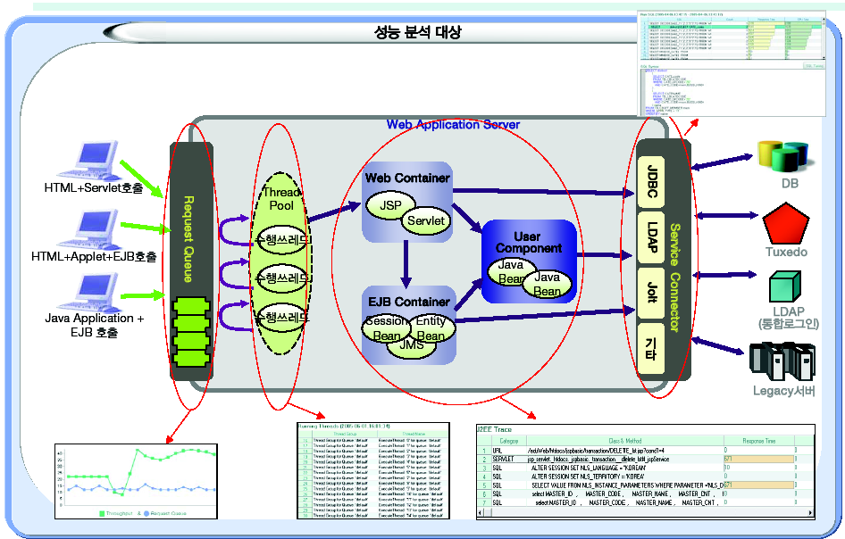
그림에서 보는 바와 같이 Request Queue, Thread Pool, Web, EJB, User Container, Service(JDBC,LDAP, Jolt, 기타), Connector 등에서 실시간 또는 디스크에 저장된 데이터의 모니터링을 통해 어느 구간에서 장애가 발생하는 지를 Catch해서 최적의 어플리케이션의 상태를 유지하여 사용자에게 원활한 서비스를 제공

JAVA Thread의 CPU 시간을 측정하기 위한 CPU Profiler와 JVM Heap Dump 및 Memory Leak Detector를 위한 JVM Profiler 의 두개의 JNI 모듈을 포함합니다. 이 두 JNI 모듈은 WAS의 JVM 기동시 JVM에 탑재 됩니다. Agent는 WAS에 탑재되어 성능 데이터를 추출하는 Raw Data Collector( Monitor Agent ) 와 수집된 성능 데이터를 가공/저장하는 Server로 구성되어 있으며, 두 모듈은 Network 부하를 줄이기 위해 UDP 통신을 지원합니다.
UDP 통신이란?
응용 프로그램이 TCP/IP로 통신하기 위해서 사용하는 프로토콜에는 TCP와 UDP의 두 가지 방식이 있다. IP 프르토콜이 호스트와 호스트간의 데이터를 전달하기 위한 규약이라면 TCP와 UDP는 IP 프로토콜을 이용해 응용 프로그램간 데이터를 전달한다. 하나의 호스트에는 여러 개의 응용 프로그램이 동작하므로 전송 대상을 구별하기 위해서 UDP와 TCP는 포트라고 하는 것을 사용한다.
TCP/IP 프로토콜에서 UDP와 TCP의 차이점은 속도와 관리의 편리성이다. 통신이라는 것은 원래 불확실한 전송과 수신을 전제로 설계된다. 응용 프로그램에서 데이터를 전송할 때 이 불확실성을 해소하기 위해서는 전송과 수신 처리에 데이터의 정확한 전달 처리 확인 과정을 거쳐야 하는데, 구현이 무척 어려운 편에 속한다. 그래서 이런 정확한 전송과 수신을 운영체제가 담당하도록 설계한 것이 TCP이다. TCP를 사용하는 경우에는 응용 프로그램에서 데이터를 전송할 때 고려해야 하는 사항들이 대폭 줄어든다. 하지만 TCP는 임베디드에 구현하기에는 무척 어려운 프로토콜이다. 또한 전송과 수신의 에러를 감시하는 처리 과정 때문에 전송 처리 속도가 늦다. 그래서 속도가 빠르고 에러 처리에 어느 정도 여유가 있는 전송 처리에는 UDP를 사용한다. UDP는 TCP와 달리 전송된 데이터가 수신된 것을 보장하지 않는다. 그래서 UDP는 처리 속도가 빠르다. 이지부트에서 데이터를 전송하기 위해서 구현되는 것은 단지 TFTP 프로토콜이다. 이 TFTP 프로토콜은 UDP 프로토콜을 이용해 구현한다. 그래서 이지부트는 UDP만 구현되어 있다. 이 UDP 구조는 TCP에 비해서 무척 간단하다. 그래서 대부분의 펌웨어들은 UDP를 이용한 통신 방식을 선호한다
Raw Data Collector( Monitor Agent )
WAS에 배치된 Application의 성능정보를 수집하기 위한 Agent로써 모니터링 대상 WAS에 설치됩니다. 기존 소스 코드의 변경없이 Application의 부하를 최소하하기 위한 당사의 특허 기술인 “동적 성능 정보 추출을 위한 Byte Code Instrumentation” 및 “J2EE Call Stack Tracer”를 이용하여 특정 Thread가 수행한 Application의 수행 정보 및 클래스/메소드의 호출 관계를 규명하고 성능상의 병목 구간을 측정합니다 측정된 성능 정보는 UDP 프로토콜을 통해 Server로 비동기 송신됩니다.
Byte Code Instrumentation 이란?
Java Byte code Instrumentation이란 Runtime시의 Java Application에 대한 성능 및 실행 정보를 기존 Application 소스의 수정 없이 적용하여 수집 할 수 있는 효과적인 기술이다. WAS(Web Application Server) 및 JDK의 Class Loader가 디스크 혹은 Network을 통해 Class Byte Code를 로딩 하는 과정은 해당 Class의 Byte Stream을 메모리에 로드한 후, JVM(Java Virtual Machine)이 제공하는 Native Method 호출을 통해 Class를 생성한다. 로딩된 Byte Stream의 JVM Byte Code Instruction set 분석을 통해 모니터링 대상이 되는 Class & Method를 식별할 수 있으며, 또한 성능 및 실행정보를 동적으로 수집할 수 있다. 수집된 성능 정보는 "J2EE Call Stack Tracer"라는 Thread기반의 향상된 Class 호출관계 규명 기술을 통해 모니터링 대상이 되는 Class & Method의 호출 관계를 명확하게 규명하여 Application의 병목구간을 쉽게 파악할 수 있다

2.2 주요 기능
주메뉴 | 서브메뉴1 | 서브메뉴2 | 기능설명
실시간 모니터링 뷰  실시간 모니터링 뷰  실시간 모니터링 뷰 | 대시  보드  대시  보드 | 전체서버 대시보드1 | 하나 이상의 모든 WAS의 상태를 직관적으로 모니터링.  (width=1280)
실시간 모니터링 뷰  실시간 모니터링 뷰  실시간 모니터링 뷰 | 대시  보드  대시  보드 | 전체서버 대시보드2 | 하나 이상의 모든 WAS의 상태를 직관적으로 모니터링.  (width=1600)
실시간 모니터링 뷰  실시간 모니터링 뷰  실시간 모니터링 뷰 | 대시  보드  대시  보드 | 개별서버 대시보드 | 특정한 한 개의 WAS의 상태를 집중적으로 모니터링.
실시간 모니터링 뷰  실시간 모니터링 뷰  실시간 모니터링 뷰 | 대시  보드  대시  보드 | 시스템 리소스 대시보드 | 서버의 시스템 리소스 정보(CPU사용률, 네트웍, 메모리, 프로세스, 파일시스템 등)를 실시간 모니터링.
실시간 모니터링 뷰  실시간 모니터링 뷰  실시간 모니터링 뷰 | 대시  보드  대시  보드 | 운영자  대시보드 | was별 현재 상태 즉 장애 이상유무를 직관적으로 모니터링.
실시간 모니터링 뷰  실시간 모니터링 뷰  실시간 모니터링 뷰 | 서비스  &  사용자 | 24시간 추이 | 서비스 및 접속자의 24시간 추이를 모니터링.
실시간 모니터링 뷰  실시간 모니터링 뷰  실시간 모니터링 뷰 | 서비스  &  사용자 | 수행 서비스 모니터링 | 호출되어 실행되고 있는 URL의 정보를 모니터링.
실시간 모니터링 뷰  실시간 모니터링 뷰  실시간 모니터링 뷰 | 서비스  &  사용자 | URL별 응답시간 모니터링 | URL의 응답시간(DB Wait Time, SQL Time, Resultset Fetch Time, Legacy Interface Time, Other)을 모니터링.
실시간 모니터링 뷰  실시간 모니터링 뷰  실시간 모니터링 뷰 | 서비스  &  사용자 | 서비스 트레이서 | 서비스별 성공 또는 실패, 수행시간, 응답시간을 실시간 챠트를 통해 모니터링.
실시간 모니터링 뷰  실시간 모니터링 뷰  실시간 모니터링 뷰 | 서비스  &  사용자 | Exception & Error 모니터링 | 서버에서 발생한 Exception과 Error의 클래스, 메소드, URL을 모니터링.
실시간 모니터링 뷰  실시간 모니터링 뷰  실시간 모니터링 뷰 | J2EE 애플리케이션 | SERVLETs | Servlet에서 호출한 Class의 응답시간, 호출 수, CPU 시간의 상세정보를 모니터링.
실시간 모니터링 뷰  실시간 모니터링 뷰  실시간 모니터링 뷰 | J2EE 애플리케이션 | JSPs | JSP에서 호출한 Class의 응답시간, 호출 수, CPU 시간의 상세정보를 모니터링.
실시간 모니터링 뷰  실시간 모니터링 뷰  실시간 모니터링 뷰 | J2EE 애플리케이션 | Session Beans | Session Beans에서 호출한 Class의 응답시간, 호출 수, CPU 시간의 상세정보를 모니터링.
실시간 모니터링 뷰  실시간 모니터링 뷰  실시간 모니터링 뷰 | J2EE 애플리케이션 | Entity Beans | Entity Beans에서 호출한 Class의 응답시간, 호출 수, CPU 시간의 상세정보를 모니터링.
실시간 모니터링 뷰  실시간 모니터링 뷰  실시간 모니터링 뷰 | J2EE 애플리케이션 | Message Beans | Message Beans에서 호출한 Class의 응답시간, 호출 수, CPU 시간의 상세정보를 모니터링.
실시간 모니터링 뷰  실시간 모니터링 뷰  실시간 모니터링 뷰 | J2EE 애플리케이션 | User Defined Classes | 사용자 정의 Classes에서 호출한 Class의 응답시간, 호출 수, CPU 시간의 상세정보를 모니터링.
실시간 모니터링 뷰  실시간 모니터링 뷰  실시간 모니터링 뷰 | J2EE 애플리케이션 | Legacy Interface Classes | Legacy Interface Classes에서 호출한 Class의 응답시간, 호출 수, CPU 시간의 상세정보를 모니터링.
실시간 모니터링 뷰  실시간 모니터링 뷰  실시간 모니터링 뷰 | J2EE 애플리케이션 | Running Class/Method | 현재 수행 중인 서비스의 Class/Method 정보 모니터링.
실시간 모니터링 뷰  실시간 모니터링 뷰  실시간 모니터링 뷰 | JDBCs | Prepared Statement | Prepared Statement에서 호출한 SQL구문 및 호출 수, 응답시간을 모니터링.
실시간 모니터링 뷰  실시간 모니터링 뷰  실시간 모니터링 뷰 | JDBCs | Statement | Statement에서 호출한 SQL구문 및 호출 수,응답시간을 모니터링.
실시간 모니터링 뷰  실시간 모니터링 뷰  실시간 모니터링 뷰 | JDBCs | SQL Exception | SQL 호출 시 발생한 Exception 및 호출된 클래스, 메소드, 호출 수 , URL을 모니터링.
실시간 모니터링 뷰  실시간 모니터링 뷰  실시간 모니터링 뷰 | JDBCs | 미반환 Connection | Connection 생성 후 반환 되지 않은 Connection으로 생성 클래스, 메소드, 발생 수를 모니터링.
실시간 모니터링 뷰  실시간 모니터링 뷰  실시간 모니터링 뷰 | JDBCs | 미반환 Statement | Statement 생성 후 반환 되지 않은 Statement로 생성 클래스, 메소드, 발생 수를 모니터링.
실시간 모니터링 뷰  실시간 모니터링 뷰  실시간 모니터링 뷰 | JDBCs | 미반환 Resultset | Resultset 생성 후 반환 되지 않은 Resultset으로 생성 클래스, 메소드, 발생 수를 모니터링.
실시간 모니터링 뷰  실시간 모니터링 뷰  실시간 모니터링 뷰 | JDBCs | Uncommited Transaction | Commit 되지않은 JDBC Transaction의 생성 클래스, 메소드, 발생 수를 모니터링.
실시간 모니터링 뷰  실시간 모니터링 뷰  실시간 모니터링 뷰 | 리소스 | JVM 사용량 24시간 추이 | JVM 힙사용량 24시간 추이를 모니터링.
실시간 모니터링 뷰  실시간 모니터링 뷰  실시간 모니터링 뷰 | 리소스 | 시스템 리소스 24시간 추이 | 시스템 리소스(CPU, 메모리, 네트웍, SWAP 사용량) 24시간 추이를 모니터링.
실시간 모니터링 뷰  실시간 모니터링 뷰  실시간 모니터링 뷰 | 리소스 | File Socket 모니터링 | Open File I/O, Socket I/O 모니터링
실시간 모니터링 뷰  실시간 모니터링 뷰  실시간 모니터링 뷰 | 리소스 | Live Object count | JVM Heap 메모리에 올라가 있는 컬렉션 객체 사용 추이 모니터링. (ArrayList,Hashtable,Vector,…)
실시간 모니터링 뷰  실시간 모니터링 뷰  실시간 모니터링 뷰 | 리소스 | Live Collection List | 컬렉션 객체들을 사용 중인 서비스 모니터링
통계 뷰  통계 뷰 | 서비스  &  사용자 | 월/일별 추이 보기 | 서비스 호출, 응답시간별 서비스, 응답시간, 수행 서비스, JDBC커넥션, 방문자, 초당 처리건수(TPS)의 월별 추이 챠트 및 선택된 월의 세부 챠트.
통계 뷰  통계 뷰 | 서비스  &  사용자 | 서비스 덤프 리스트 보기 | 수행된 서비스 덤프 파일의 리스트로 파일 보기 및 삭제.
통계 뷰  통계 뷰 | 서비스  &  사용자 | URL별 응답시간 보기 | 선택된 일자의 URL별 호출시간, 호출 수, 실패 수, 응답시간, CPU시간의 통계 및 응답시간 분석.
통계 뷰  통계 뷰 | 서비스  &  사용자 | 서비스 트레이서  (시간대별/파일별) | 선택된 일자의 서비스별 성공 또는 실패, 수행시간, 응답시간을 챠트를 통해 나타냄.
통계 뷰  통계 뷰 | 서비스  &  사용자 | 일별 Exception & Error 보기 | 선택된 일자의 Exceptin & Error의 클래스, 메소드, 호출 수, URL을 나타냄.
통계 뷰  통계 뷰 | 서비스  &  사용자 | 일별 장애이력관리 | 일별로 발생된 장애 이벤트의 통계정보를 보여줌.
통계 뷰  통계 뷰 | J2EE 애플리케이션 | SERVLETs | 선택된 일자에 Servlet에서 호출한 Class의 응답시간, 호출 수, CPU 시간의 상세정보를 나타냄.
통계 뷰  통계 뷰 | J2EE 애플리케이션 | JSPs | 선택된 일자에 JSP에서 호출한 Class의 응답시간, 호출 수, CPU 시간의 상세정보를 나타냄.
통계 뷰  통계 뷰 | J2EE 애플리케이션 | Session Beans | 선택된 일자에 Session Beans에서 호출한 Class의 응답시간, 호출 수, CPU 시간의 상세정보를 나타냄.
통계 뷰  통계 뷰 | J2EE 애플리케이션 | Entity Beans | 선택된 일자에 Entity Beans에서 호출한 Class의 응답시간, 호출 수, CPU 시간의 상세정보를 나타냄.
통계 뷰  통계 뷰 | J2EE 애플리케이션 | Message Beans | 선택된 일자에 Message Beans에서 호출한 Class의 응답시간, 호출 수, CPU 시간의 상세정보를 나타냄.
통계 뷰  통계 뷰 | J2EE 애플리케이션 | User Defined Classes | 선택된 일자에 사용자 정의 Classes에서 호출한 Class의 응답시간, 호출 수, CPU 시간의 상세정보를 나타냄.
통계 뷰  통계 뷰 | J2EE 애플리케이션 | Legacy Interface Classes | 선택된 일자에 Legacy Interface Classes에서 호출한 Class의 응답시간, 호출 수, CPU 시간의 상세정보를 나타냄.
통계 뷰  통계 뷰 | JDBCs | Prepared Statement | 선택된 일자에 Prepared Statement에서 호출한 SQL구문 및 호출 수, 응답시간, CPU시간을 나타냄.
통계 뷰  통계 뷰 | JDBCs | Statement | 선택된 일자에 Statement에서 호출한 SQL구문 및 호출 수, 응답시간, CPU시간을 나타냄.
통계 뷰  통계 뷰 | JDBCs | SQL Exception | 선택된 일자에 SQL 호출 시 발생한 Exception 및 호출된 클래스, 메소드, 호출 수 , URL을 나타냄.
통계 뷰  통계 뷰 | JDBCs | 미반환 Connection | 선택된 일자의 Connection 생성 후 반환 되지 않은 Connection으로 생성 클래스, 메소드, 발생 수를 나타냄.
통계 뷰  통계 뷰 | JDBCs | 미반환 Statement | 선택된 일자의 Statement 생성 후 반환 되지 않은 Statement로 생성 클래스, 메소드, 발생 수를 나타냄.
통계 뷰  통계 뷰 | JDBCs | 미반환 Resultset | 선택된 일자에 Resultset 생성 후 반환 되지 않은 Resultset으로 생성 클래스, 메소드, 발생 수를 나타냄..
통계 뷰  통계 뷰 | JDBCs | Uncommited Transaction | Commit 되지않은 JDBC Transaction의 생성 클래스, 메소드, 발생 수를 나타냄.
통계 뷰  통계 뷰 | 리소스 | 일별 JVM 힙 사이즈 추이 보기 | 선택된 일자의 JVM 힙사용량 24시간 추이를 나타냄.
통계 뷰  통계 뷰 | 리소스 | 월/일별 시스템 리소스 추이보기 | 선택된 년도의 시스템 리소스(CPU, 메모리, Network, SWAP) 월/일별 추이를 나타냄
통계 뷰  통계 뷰 | 리소스 | 일별 Process 사용추이 | 일별 Process의 평균 리소스 사용량
통계 뷰  통계 뷰 | 리소스 | 발생 이벤트 보기 | 선택된 일자의 이벤트 발생시간 및 메시지 내용, 발생건수를 나타냄.
리포트 뷰 |  | 서비스 요약 | 선택된 서버의 서비스 처리 정보에 대한 리포트 .
리포트 뷰 |  | 미반환 JDBC | 선택된 서버의 미반환 JDBC 정보에 대한 리포트
리포트 뷰 |  | URL별 응답시간 | 선택된 시간 이상의 응답시간을 보인 URL에 대한 리포트
리포트 뷰 |  | SQL | 선택된 시간 이상의 응답시간을 보인 SQL에 대한 리포트
리포트 뷰 |  | 시스템 리소스 | 선택된 서버의 시스템 리소스 사용량에 대한 리포트
리포트 뷰 |  | JVM 힙 | 선택된 서버의 JVM 힙 메모리 사용량에 대한 리포트
리포트 뷰 |  | 파일 시스템 | 선택된 서버의 파일 시스템 사용량에 대한 리포트
환경설정 |  | 임계치 설정/로그 보관 주기 등의 환경설정 및, 로그관리, 사용자 계정 관리,
시스템 리포트 |  | 이벤트 발생 현황, 일별 실시간 현황(WAS시작 시간, 시스템 리소스 사용량, 방문자 수 등)

3.3.1 실시간 모니터링뷰

WAS의 현재 상태 및 부하 정도, 수행 중인 어플리케이션, 서버 리소스 정보 등을 실시간으로 모니터링 할 수 있는 뷰입니다. 현재 시스템 상태에 대한 직관적인 뷰를 제공함으로써 장애 예방 및 시스템 사용 현황 파악을 손쉽게 할 수 있습니다. 퍼포마이저를 사용하는 서버 관리자가 사용자들이 체감하는 서비스 질의 즉각적인 파악과 그에 따른 정확한 대응을 할 수 있도록 다양하고 상세한 실시간 정보를 제공합니다.
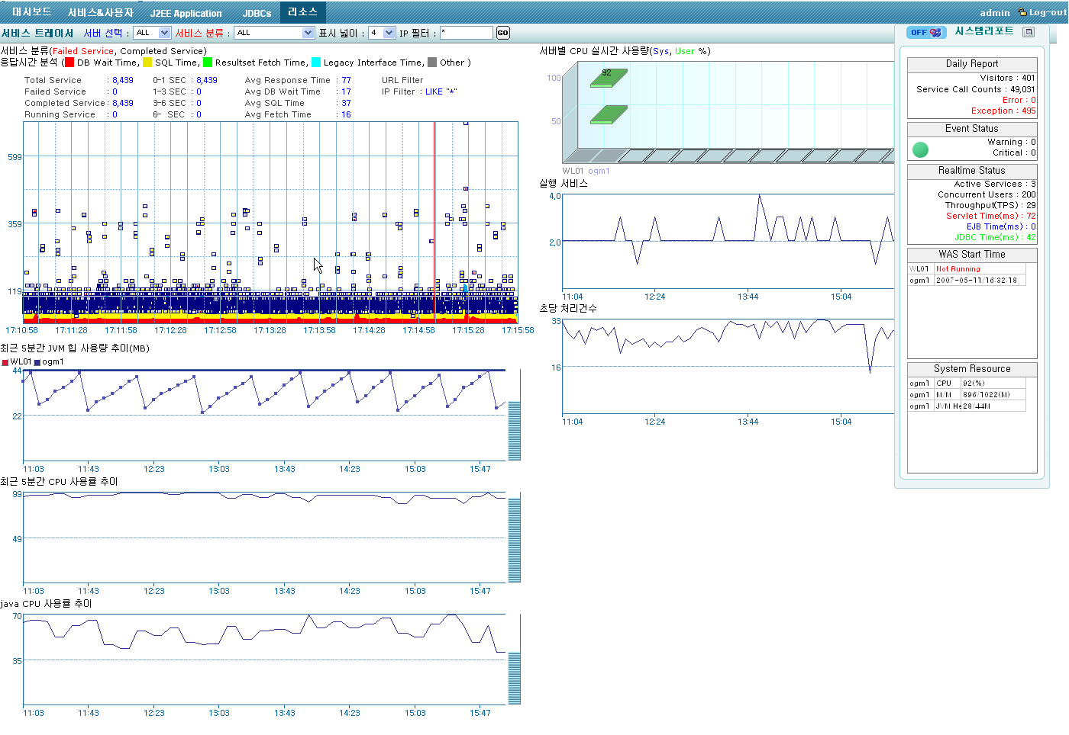

3.3.2 통계뷰
실시간 모니터링뷰에서 모니터링되는 모든 항목들은 설정 주기(Default : 5분) 마다 Disk에 기록되며 통계 뷰에서 조회 기간(설정 주기, 시간, 일)별로 조회되어 사후 분석의 근거 자료로 활용됩니다.

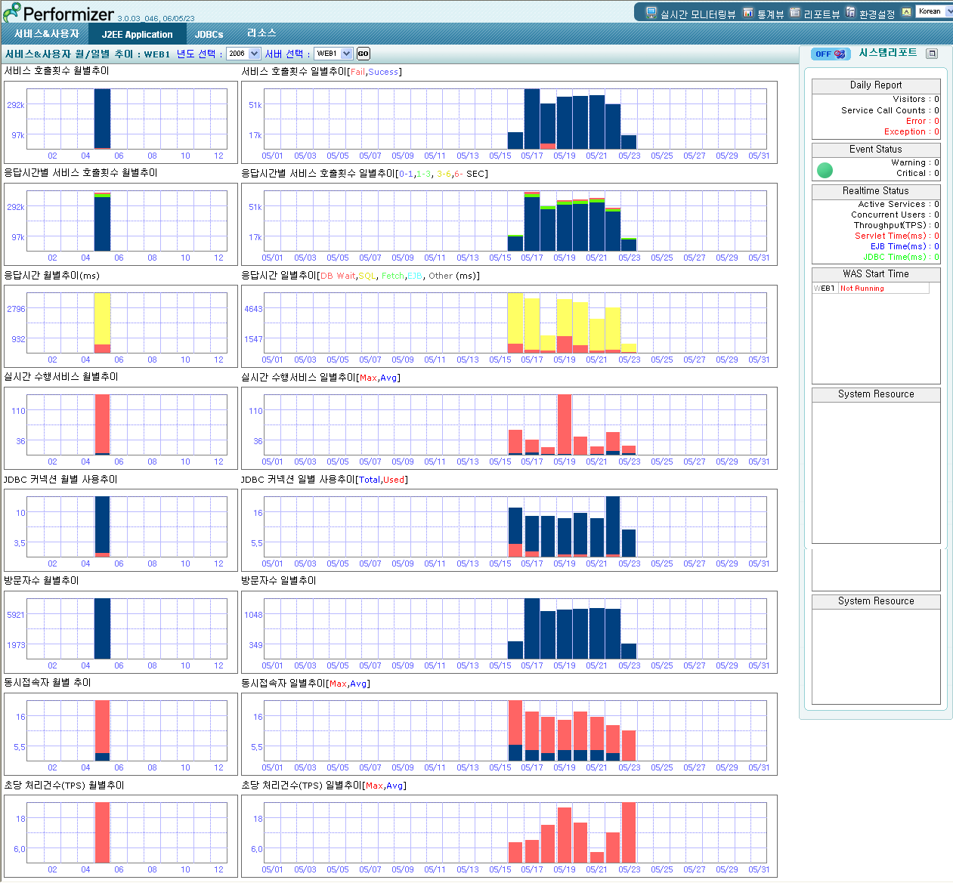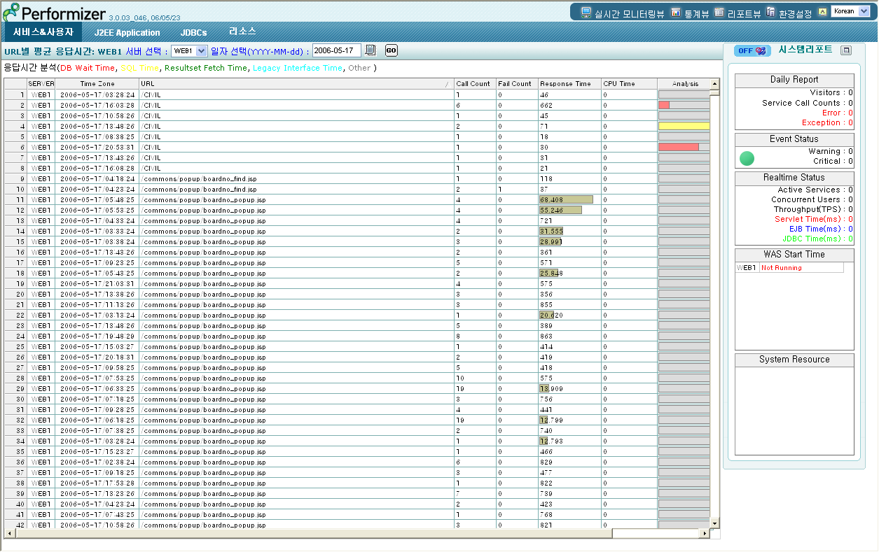
3.3.3 리포트뷰

수집된 데이터를 근거로 리포트 뷰에서 월별, 일별, 5분단위로 기간(년, 월, 일)별 리포팅이 가능합니다. 이 뷰를 이용하여 보고서 자료로 제출할 때 유용하게 활용됩니다.
리포트 뷰에 대한 상세한 설명은 Chapter 6을 참조하십시요.

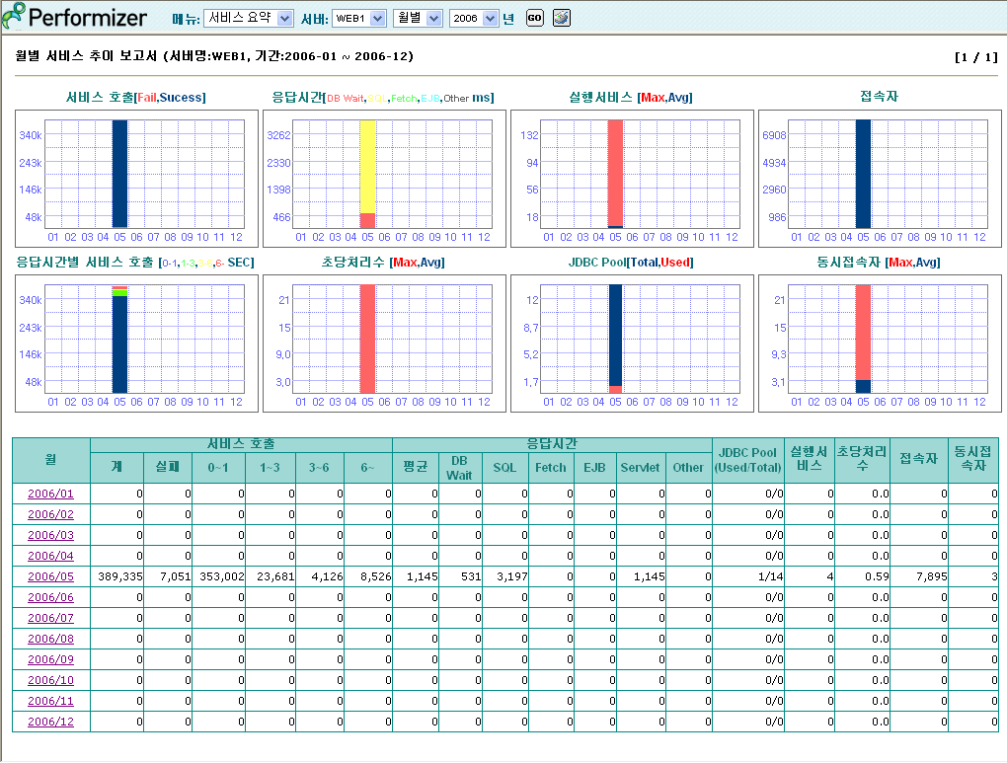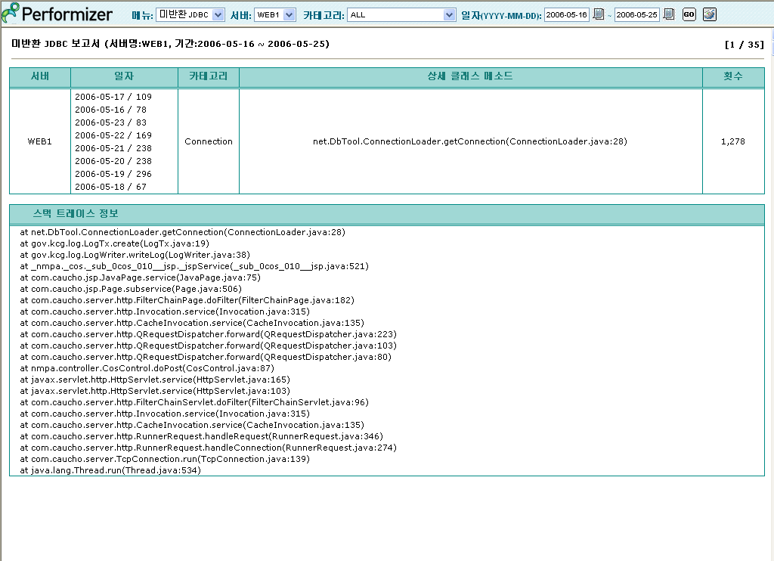

- 실시간 모니터링뷰

WAS의 현재 상태 및 부하 정도, 수행 중인 어플리케이션, 서버 리소스 정보 등을 실시간으로 모니터링 할 수 있는 뷰입니다. 현재 시스템 상태에 대한 직관적인 뷰를 제공함으로써 장애 예방 및 시스템 사용 현황 파악을 손쉽게 할 수 있습니다. 퍼포마이저를 사용하는 서버 관리자가 사용자들이 체감하는 서비스 질의 즉각적인 파악과 그에 따른 정확한 대응을 할 수 있도록 다양하고 상세한 실시간 정보를 제공합니다.
실시간 모니터링뷰의 Sub Menu로 대시보드, 서비스&사용자, J2EE Application, JDBCs, 리소스 등이 있습니다.

4.1 대시보드
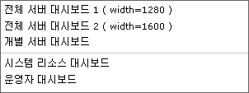

전체 서버 대시보드 1 – 하나 이상의 모든 WAS 상태를 한눈에 파악할 수 있는 전체 상황판입니다. (width=1280)
전체 서버 대시보드 2 - 하나 이상의 모든 WAS 상태를 한눈에 파악할 수 있는 전체 상황판입니다. (width=1600)
개별 서버 대시보드 – 하나의 특정 WAS 상태를 집중적으로 모니터링할 수 있는 상황판입니다.
시스템 리소스 대시보드 – CPU, Memory, File System, Network IO 등 서버 리소스에 대한 상황판입니다.
운영자 대시보드 – was의 현재 상태만을 한눈에 볼수 있는 상황판입니다.

4.1.1 전체 서버 대시보드 1
하나 이상의 모든 WAS 상태를 한눈에 파악할 수 있는 전체 상황판입니다. (width=1280)

1) 화면 구성
‘전체 서버 대시보드’의 화면입니다.
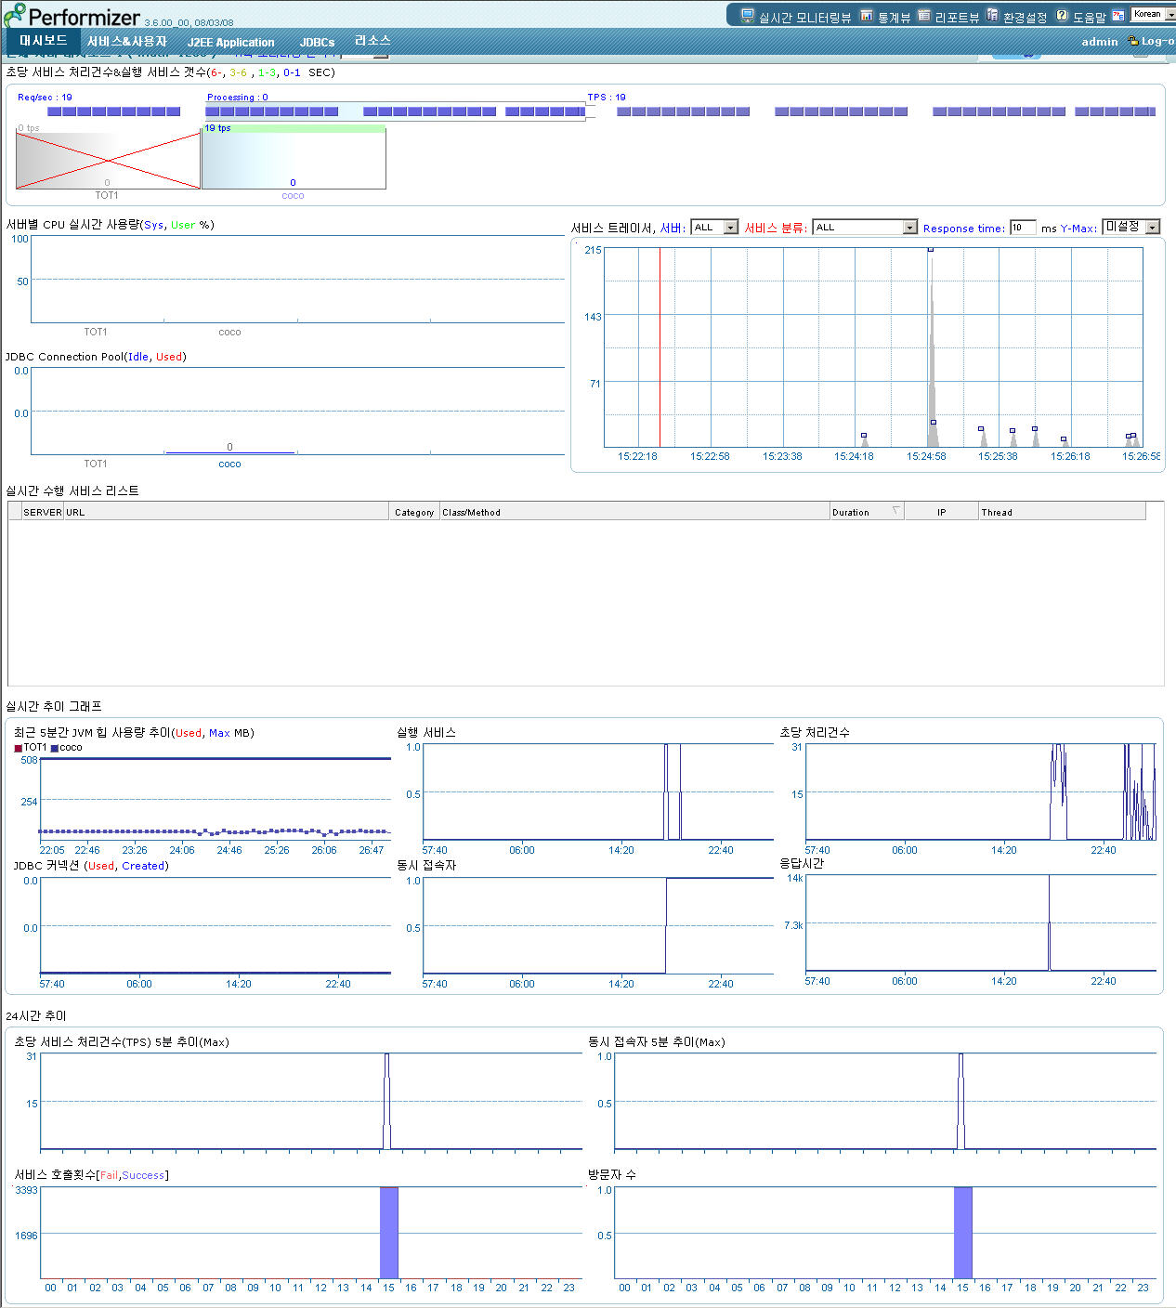
⑫
④
①
②
③
⑤
⑥
⑦
⑧
⑨
⑩
⑪
서버 업무 처리 현황
서비스 분석
24시간 추이

다음 페이지부터 번호별로 각 차트에 대한 상세 설명이 이어집니다.

2) 각 챠트의 종류
- 초당 서비스 처리건수 & 서비스 갯수(6-, 3-6 , 1-3, 0-1 SEC)
전체 WAS의 TPS(초당 처리하는 서비스 수)와 Active Service Count(현재 처리하고 있는 서비스 수)와 개별 WAS의 TPS, Acitve Servcie Count를 보여줍니다.

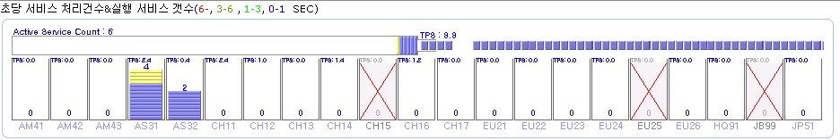
각 WAS별 Active Service Count(Active Service 의 응답시간이 6초 이상인 경우는 붉은색, 3~6초 노란색, 1~3초 녹색, 0-1초 파란색)
전체 WAS의 TPS
전체 WAS의 Active Service Count
각 WAS별 TPS
Not running WAS

- 서비스 트레이서
현재시점부터 과거 5분 사이에 수행된 서비스의 응답시간, 병목구간, 성공/실패 여부 등을 직관적으로 모니터링할 수 있습니다.
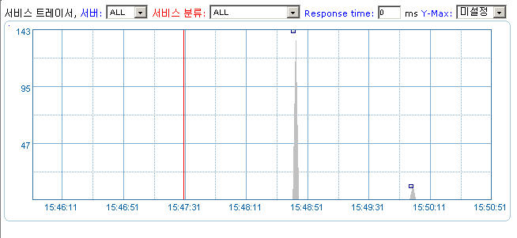
응답시간
5분전 시간
현재 시간
47 ms

네모박스 하나가 수행된 서비스 하나를 의미합니다. X축은 현재시점부터 과거 5분까지의 시간, Y축은 응답시간입니다. 응답시간의 단위는 mili second로 10K는 10,000ms 즉, 10초 입니다. 응답시간이 길수록 박스는 길어지고 차트의 위쪽에 위치합니다.
네모박스안에는 응답시간의 병목구간이 어디인지를 색으로 보여줍니다. 빨간색은 DB wait Time, 노란색은 SQL Time, 초록색은 ResultSet Fatch Time입니다. 예를 들어, 박스의 경우 응답시간의 절반은 DB wait Time 이고, 나머지 절반은 SQL Time 임을 알 수 있습니다.
실패한 서비스의 경우 박스의 테두리가 붉은 색입니다. 예를 들어, 이와 같은 박스가 나타났다면 실패한 서비스입니다.

* 서버 선택 : 개별 WAS에서 실행되는 서비스를 보고자 할 때 해당 서버를 리스트 박스에서 선택합니다.
(default – All)
* 서비스 분류 : 실패한 서비스만 보고자 할 때 Failed Service, 성공한 서비스만 보고자 할 때
Completed Service, 모두 보고자 할땐 ALL을 선택합니다. (default – All)
* Response time: 선택한 응답시간 이하의 값은 서비스트레이서에서 표시하지 않습니다. 화면 상에서
표시되지 않는 서비스 항목들은 통계뷰의 서비스 트레이서 조회를 통해 확인하실 수 있습니다.
또한, 서비스 트레이서에 서비스 개수가 120,000개를 넘어가게 되는 경우 서비스 트레이서 상의
가장 오래된 데이터 중에서 2,000건씩 삭제됩니다.

서비스들의 상세한 정보를 확인하기 위해서는, 서비스 트레이서에서 Drag and Drop을 합니다. Drag and Drop으로 선택된 박스에 해당하는 서비스들의 상세 정보를 보여주는 윈도우가 아래와 같이 나타납니다.
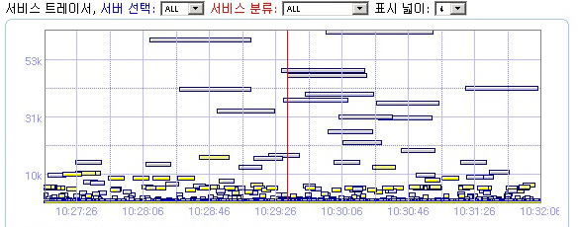
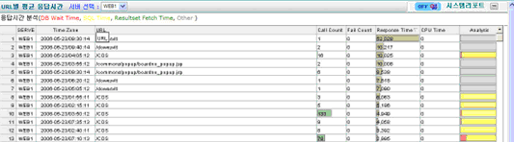

호출시간
호출 URL
응답시간
CPU Time
응답시간구간분석

호출 URL을 클릭하면, 아래와 같이 상세 호출 클래스 메소드, SQL 별 응답시간을 보여줍니다.
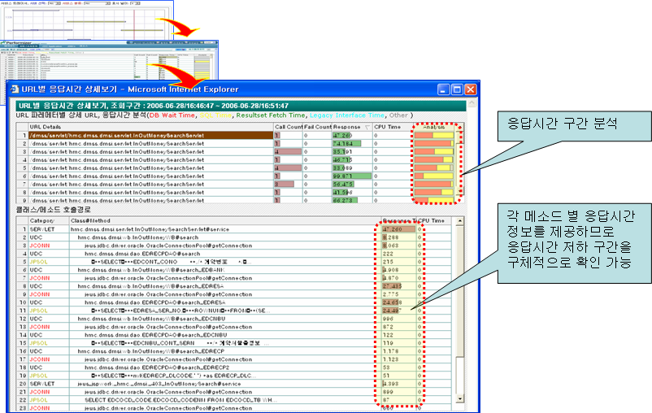

- 서버별 CPU 실시간 사용량 (단위:%)
Agent가 설치된 서버의 CPU 사용률(%)을 실시간으로 보여줍니다.
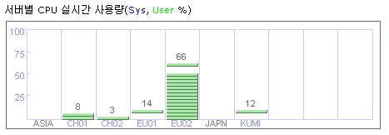

- JDBC Connection Pool (단위:개수)
데이터베이스를 접속하기 위한 커넥션 수의 가용량(idle)과 사용량(Used)을 나타낸 것입니다.
파란색 바는 가용량, 빨간색 바는 사용량을 의미합니다.
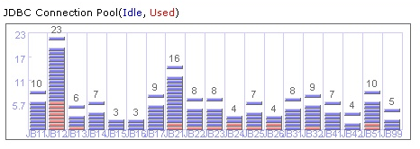
- 실행중인 서비스 리스트
WAS에서 현재 처리되고있는 서비스 리스트입니다. 서버, URL, 지속시간, 현재 수행 중인 카테고리를 보여줍니다. URL을 클릭 시 URL에 대한 상세 호출 클래스와 메소드, SQL, 응답 시간 등의 자세한 사항을 알 수 있습니다. (자세한 내용은 ‘4.2.2 수행서비스 모니터링’를 참조하십시요.)

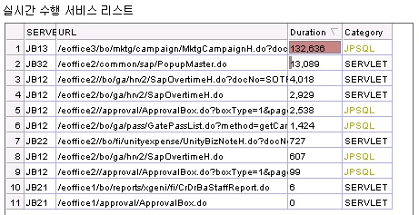
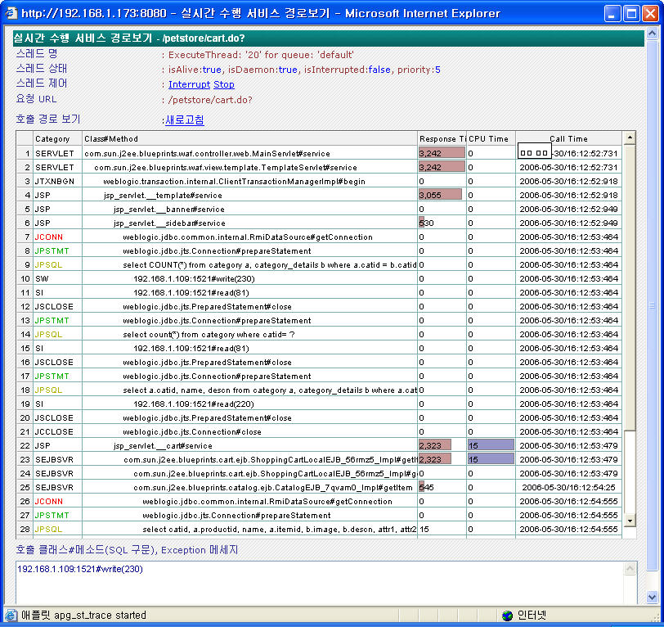
- 최근 5분간 JVM 힙 사용량 추이(단위:Mega Byte)
서비스 트레이서에서 보이는 서비스 수행에 따른 JVM Heap 사용량 변화를 확인할 수 있습니다.
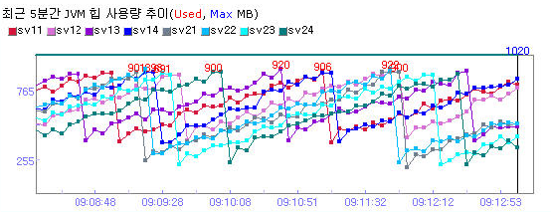

- 실행서비스 (단위:건수)
응답시간이 0~1초 사이인 서비스 건수의 추이는 파란색, 1~3초 사이인 서비스 건수의 추이는 초록색, 3~6초 사이인 서비스 건수의 추이는 노란색, 6초 이상인 서비스 건수의 추이는 빨간색 라인으로 보여줍니다.
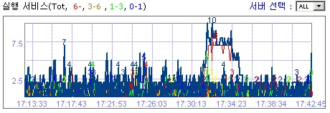

- 초당 처리건수 (단위:건수)
서버별로 1초당 처리하는 서비스 수의 추이를 보여줍니다.
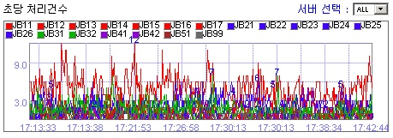
- JDBC 커넥션 (단위:개수)
JDBC Connection Pool에 가용한 Connection 수와 사용중인 Connection 수의 추이를 보여줍니다.
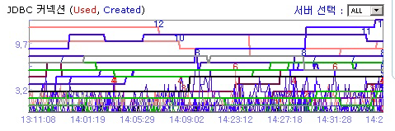

- 동시 접속자 (단위:명)
서버에 동시 접속한 사용자 수의 추이를 보여줍니다.

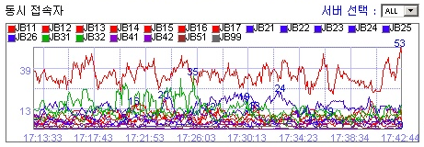

- 응답시간 (단위:Mili Second)
Servlet별, EJB별, JDBC별 응답시간의 추이를 보여줍니다.

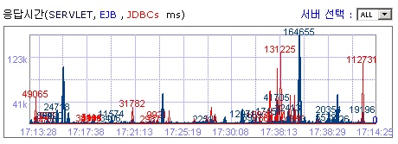

- 24시간 추이
초당 서비스 처리건수 5분 추이, 동시 접속자 수 5분 추이, 서비스 호출횟수, 방문자 수 의 24시간 추이를 보여줍니다.
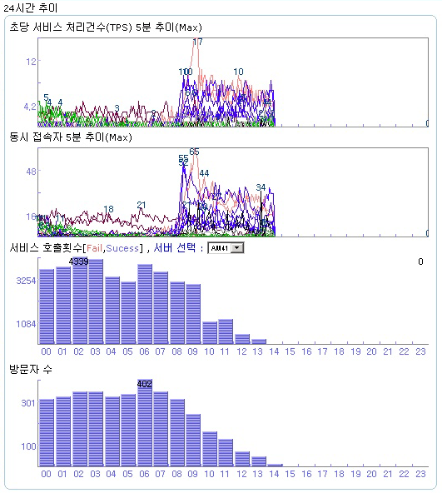

4.1.2 전체 서버 대시보드 2

하나 이상의 모든 WAS 상태를 한눈에 파악할 수 있는 전체 상황판입니다. (width=1600)

1) 화면 구성
‘전체 서버 대시보드’의 화면입니다.
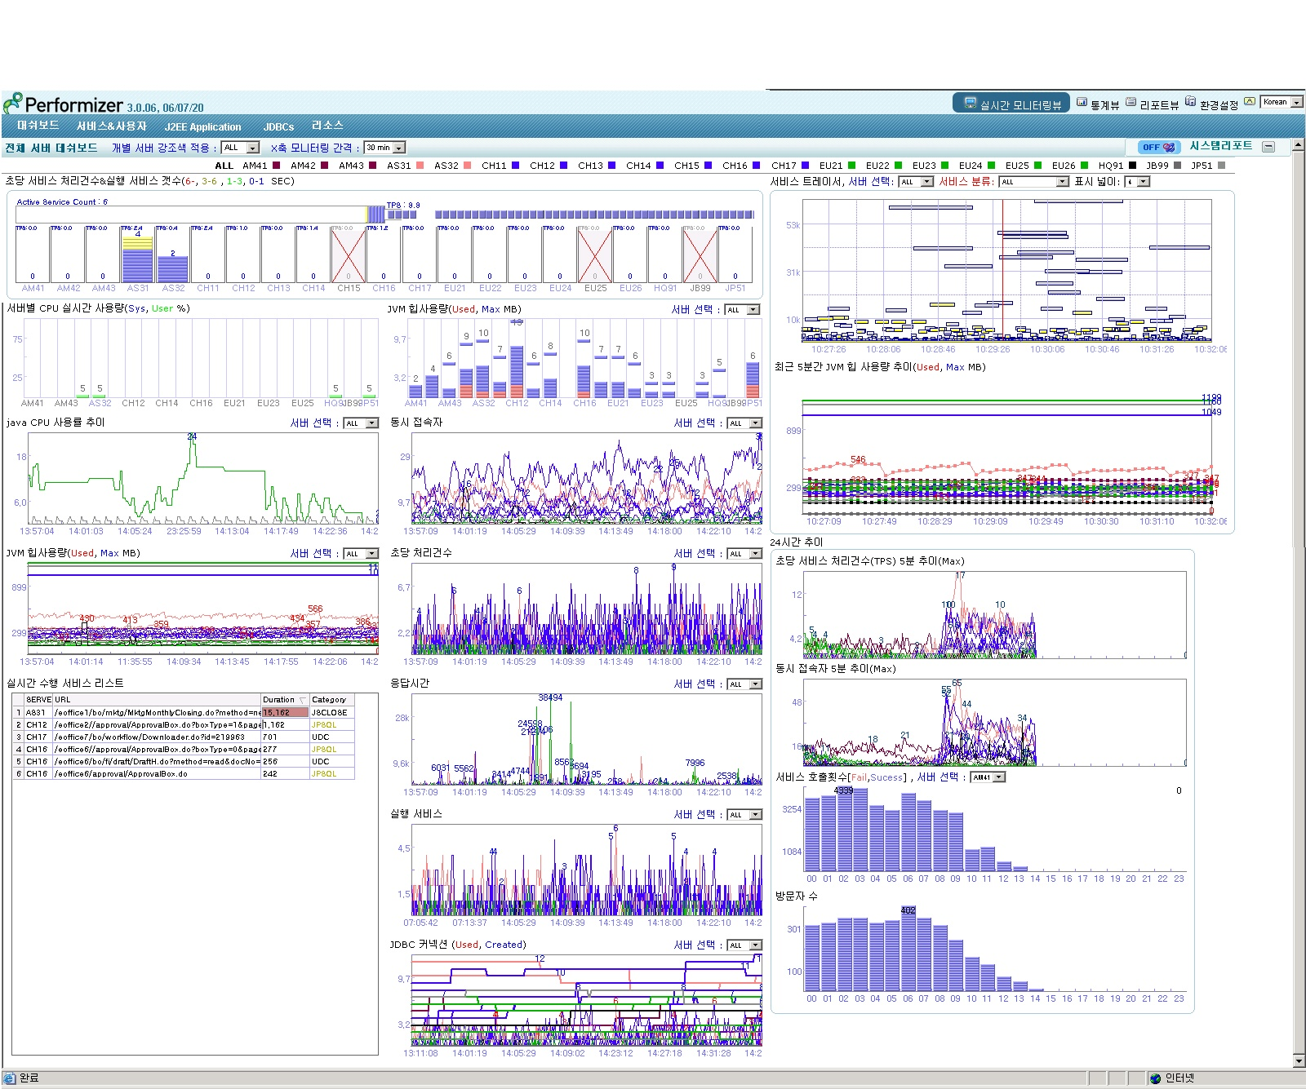
서버 업무 처리 현황
서비스 분석
⑫
④
①
②
③
⑤
⑥
⑦
⑧
⑨
⑩
⑪
⑬
⑭
실시간 수행 서비스 모니터링
리소스 모니터링
24시간 추이
실시간 수행 서비스 모니터링
리소스 모니터링
24시간 추이

다음 페이지부터 번호별로 각 차트에 대한 상세 설명이 이어집니다.

2) 각 챠트의 종류

- 초당 서비스 처리건수 & 서비스 갯수(6-, 3-6 , 1-3, 0-1 SEC)
전체 WAS의 TPS(초당 처리하는 서비스 수)와 Active Service Count(현재 처리하고 있는 서비스 수)와 개별 WAS의 TPS, Acitve Servcie Count를 보여줍니다.
각 WAS별 Active Service Count(Active Service 의 응답시간이 6초 이상인 경우는 붉은색, 3~6초 노란색, 1~3초 녹색, 0-1초 파란색)
전체 WAS의 TPS
전체 WAS의 Active Service Count
각 WAS별 TPS
Not running WAS

- 서비스 트레이서
현재시점부터 과거 5분 사이에 수행된 서비스의 응답시간, 병목구간, 성공/실패 여부 등을 직관적으로 모니터링할 수 있습니다.
응답시간
5분전 시간
현재 시간
47ms

네모박스 하나가 수행된 서비스 하나를 의미합니다. X축은 현재시점부터 과거 5분까지의 시간, Y축은 응답시간입니다. 응답시간의 단위는 mili second로 10K는 10,000ms 즉, 10초 입니다. 응답시간이 길수록 박스는 길어지고 차트의 위쪽에 위치합니다.
네모박스안에는 응답시간의 병목구간이 어디인지를 색으로 보여줍니다. 빨간색은 DB wait Time, 노란색은 SQL Time, 초록색은 ResultSet Fatch Time입니다. 예를 들어, 박스의 경우 응답시간의 절반은 DB wait Time 이고, 나머지 절반은 SQL Time 임을 알 수 있습니다.
실패한 서비스의 경우 박스의 테두리가 붉은 색입니다. 예를 들어, 이와 같은 박스가 나타났다면 실패한 서비스입니다.

* 서버 선택 : 개별 WAS에서 실행되는 서비스를 보고자 할 때 해당 서버를 리스트 박스에서 선택합니다.
(default – All)
* 서비스 분류 : 실패한 서비스만 보고자 할 때 Failed Service, 성공한 서비스만 보고자 할 때
Completed Service, 모두 보고자 할 땐 ALL을 선택합니다. (default – All)
* Response time: 선택한 응답시간 이하의 값은 서비스트레이서에서 표시하지 않습니다. 화면 상에서
표시되지 않는 서비스 항목들은 통계뷰의 서비스 트레이서 조회를 통해 확인하실 수 있습니다.
또한, 서비스 트레이서에 서비스 개수가 120,000개를 넘어가게 되는 경우 서비스 트레이서 상의
가장 오래된 데이터 중에서 2,000건씩 삭제됩니다.

서비스들의 상세한 정보를 확인하기 위해서는, 서비스 트레이서에서 Drag and Drop을 합니다. Drag and Drop으로 선택된 박스에 해당하는 서비스들의 상세 정보를 보여주는 윈도우가 아래와 같이 나타납니다.

호출시간
호출 URL
응답시간
CPU Time
응답시간구간분석

호출 URL을 클릭하면, 아래와 같이 상세 호출 클래스 메소드, SQL 별 응답시간을 보여줍니다.

- 최근 5분간 JVM 힙 사용량 추이(단위:Mega Byte)
서비스 트레이서에서 보이는 서비스 수행에 따른 JVM Heap 사용량 변화를 확인할 수 있습니다.

- 실행중인 서비스 리스트
WAS에서 현재 처리되고있는 서비스 리스트입니다. 서버, URL, 지속시간, 현재 수행 중인 카테고리를 보여줍니다. URL을 클릭 시 URL에 대한 상세 호출 클래스와 메소드, SQL, 응답 시간 등의 자세한 사항을 알 수 있습니다. (자세한 내용은 ‘4.2.2 수행서비스 모니터링’를 참조하십시요.)

- 서버별 CPU 실시간 사용량 (단위:%)
Agent가 설치된 서버의 CPU 사용률(%)을 실시간으로 보여줍니다.

- Java CPU 사용률 추이 (단위:%)
서버에서 실행 중인 프로세스 중 Java 프로세스의 CPU 사용률 추이입니다.
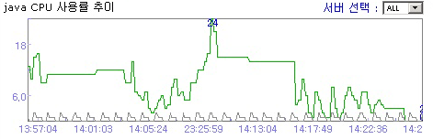

- JVM 힙사용량 (단위:Mega Byte)
JVM이 사용하는 HEAP 메모리의 가용량과 사용량을 보여줍니다.
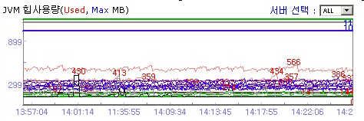

- JDBC Connection Pool (단위:개수)
데이터베이스를 접속하기 위한 커넥션 수의 가용량(idle)과 사용량(Used)을 나타낸 것입니다.
파란색 바는 가용량, 빨간색 바는 사용량을 의미합니다.

- 동시 접속자 (단위:명)
서버에 동시 접속한 사용자 수의 추이를 보여줍니다.

- 초당 처리건수 (단위:건수)
서버별로 1초당 처리하는 서비스 수의 추이를 보여줍니다.

- 응답시간 (단위:Mili Second)
Servlet별, EJB별, JDBC별 응답시간의 추이를 보여줍니다.

- 실행서비스 (단위:건수)
응답시간이 0~1초 사이인 서비스 건수의 추이는 파란색, 1~3초 사이인 서비스 건수의 추이는 초록색, 3~6초 사이인 서비스 건수의 추이는 노란색, 6초 이상인 서비스 건수의 추이는 빨간색 라인으로 보여줍니다.

- JDBC 커넥션 (단위:개수)
JDBC Connection Pool에 가용한 Connection 수와 사용중인 Connection 수의 추이를 보여줍니다.
- 24시간 추이
초당 서비스 처리건수 5분 추이, 동시 접속자 수 5분 추이, 서비스 호출횟수, 방문자 수 의 24시간 추이를 보여줍니다.

4.1.3 개별 서버 대시보드

하나의 특정 WAS 상태를 집중적으로 모니터링할 수 있는 상황판입니다.

1) 화면 구성
‘개별 서버 대시보드’의 화면입니다.
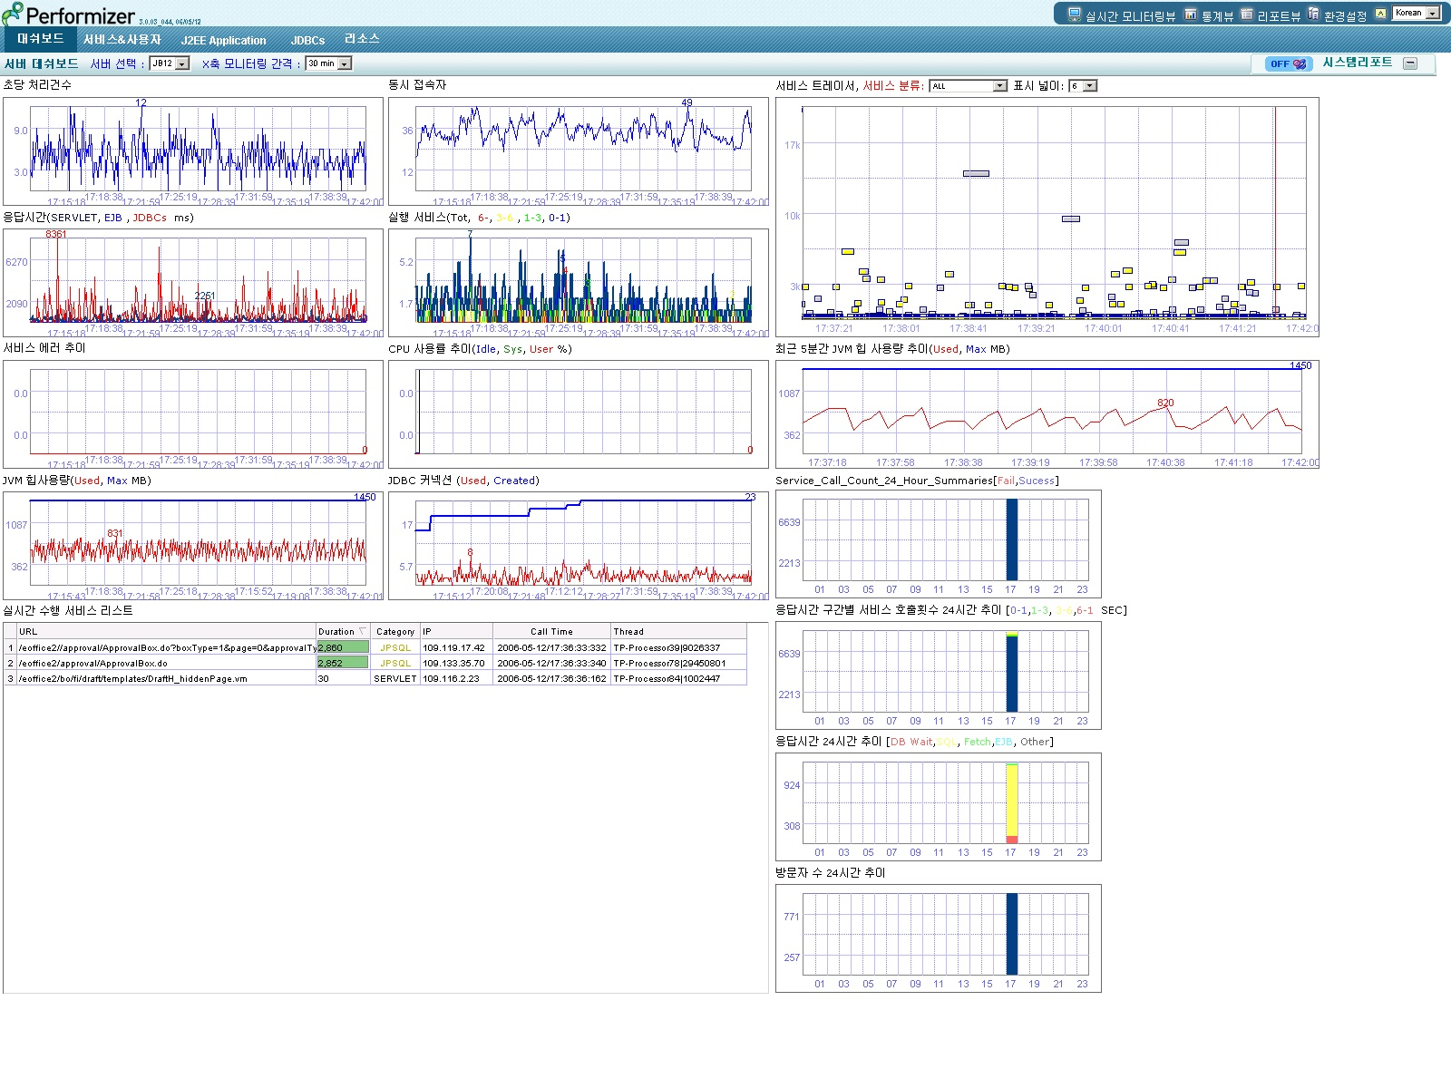
리소스 모니터링
서비스 분석
실시간 수행 서비스 모니터링
24시간 추이

각 차트는 전체서버 대시보드와 동일함으로 차트에 대한 설명은 생략합니다. 자세한 설명은 전체서버 대시보드의 차트 설명을 참조하십시요.

4.1.4 시스템 리소스 대시보드

CPU, Memory, File System, Network IO 등 서버 리소스에 대한 상황판입니다.

1) 화면 구성
‘시스템 리소스 대시보드’의 화면입니다.
시스템 리소스 모니터링
24시간 추이
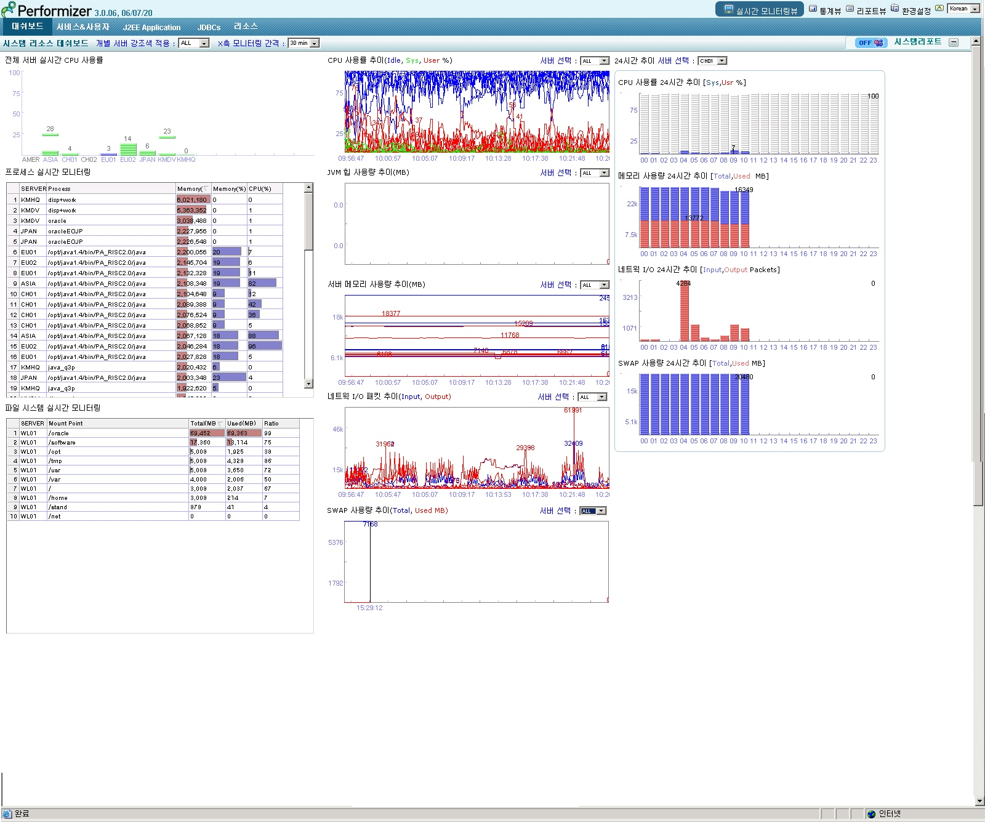
④
①
②
③
⑤
⑥
⑦
⑧
⑨
24시간 추이
프로세스/파일시스템 모니터링
CPU/Memory/NW IO 모니터링

다음 페이지부터 번호별로 각 차트에 대한 상세 설명이 이어집니다.

2) 각 챠트의 종류

- 전체 서버 실시간 CPU 사용률
Agent가 설치된 모든 서버의 CPU 사용률(%)을 실시간으로 나타내는 것입니다.
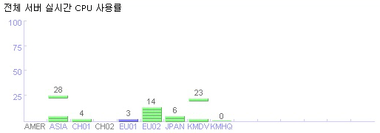

- CPU 사용률 추이(Idle, Sys, User)
Agent가 설치된 서버의 CPU 사용률(%)을 실시간으로 나타내는 것입니다.(파란색 – Idle 녹색 – Sys, 빨간색 – User)
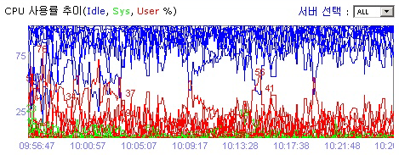

- JVM 힙 사용량 추이(MB)
시스템의 JVM(Java Vertual Machin)이 사용하는 메모리의 HEAP 사용량의 추이를 나타낸 것입니다.
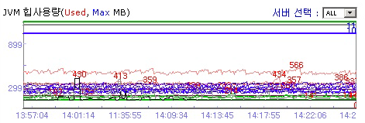

- 서버 메모리 사용량 추이(MB)
시스템의 메모리 사용량의 추이를 나타낸 것입니다.
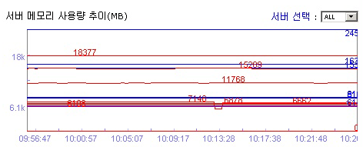

- 네트웍 I/O 패킷 추이(Input, Output)
네트워크 사용량을 나타낸 것입니다. (파란색 – Input, 빨간색 -Output)
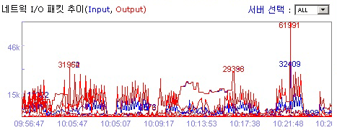

- SWAP 사용량 추이(Total, Used)
메모리의 SWAP 사용량의 추이를 MB(Mega Byte) 단위로 나타낸 것입니다.(파란색 – Total, 빨간색 - Used)
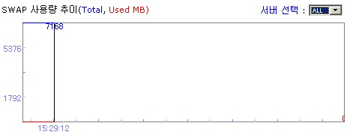

- 프로세스 실시간 모니터링
수행되고 있는 프로세스를 나타낸 것으로 차지하고 있는 메모리, CPU 정보와 함께 보여줍니다.

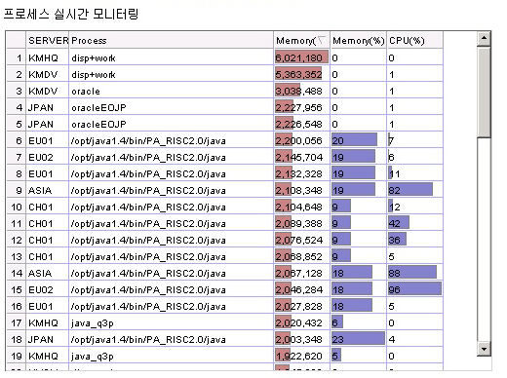

- 파일 시스템 실시간 모니터링
파일 시스템의 마운트 포인트와 사용량을 나타낸 것입니다.
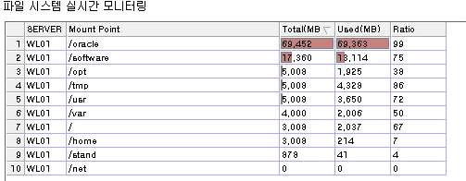

4.1.5 운영자 대시보드

운영자가 현재 was상태와 JVM Heap 메모리 상태를 한눈에 장애 판단을 할수 있는 상황판입니다.
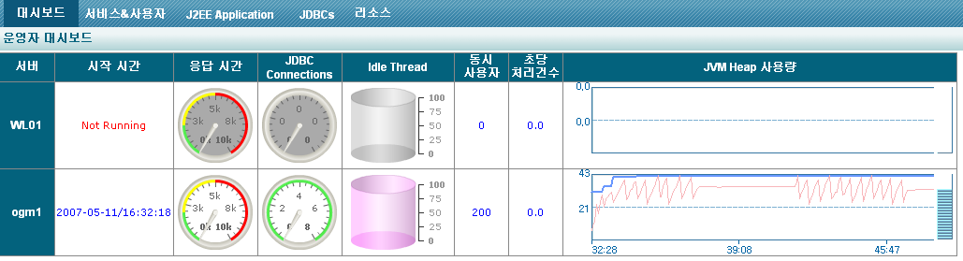

4.2 서비스&사용자
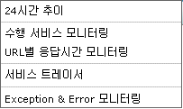

Sub Menu로 24시간의 추이, 수행 서비스 모니터링, URL별 응답시간 모니터링, 서비스 트레이서, Exception & Error 모니터링 등이 있습니다.

24시간 추이 – 하루 동안의 서비스 현황을 시간별, 5분별 추이로 보여줍니다.
수행 서비스 모니터링 – WAS Thread Pool에서 실행 중인 서비스를 보여주며, 제어 기능을 제공합니다.
URL별 응답시간 모니터링 – 실행중인 URL의 응답시간 및 병목 구간을 보여줍니다.
서비스 트레이서 – 최근 5분 동안 실행된 모든 서비스를 모니터링 할 수 있는 정보를 제공합니다.
Exception & Error 모니터링 – 발생되는 Uncatched Exception 과 Error를 실시간으로 보여줍니다.

4.2.1 24시간 추이
오늘 일자를 기준으로 서비스 현황의 24시간 추이를 보여줍니다. 왼쪽의 바챠트는 시간별 추이이며, 바차트를 드래그 앤 드롭 또는 클릭 시 해당 시간의 5분별 추이가 오른쪽 차트에 나타납니다.

1) 화면 구성
‘24시간 추이’의 화면입니다.

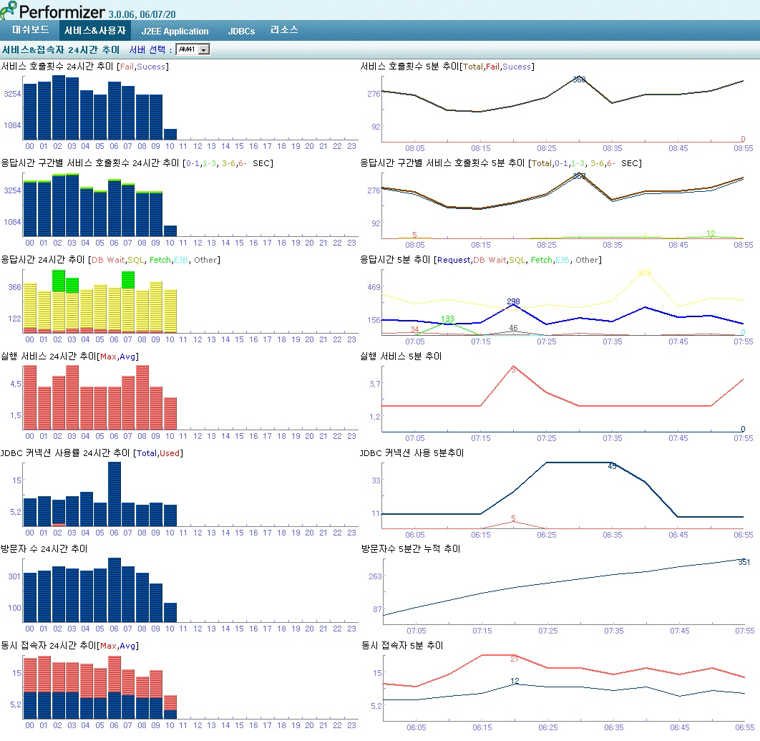
④
①
②
③
⑤
⑥
⑦
시간대별 24시간 추이
5분별 추이

다음 페이지부터 번호별로 각 차트에 대한 상세 설명이 이어집니다.

2) 각 챠트의 종류

시간대별 24시간 추이

- 서비스 호출횟수 24시간 추이[Fail,Sucess] : 시간별로 서비스의 실패와 성공의 수를 나타냅니다.(빨간색 – 실패, 파란색 – 성공)
- 응답시간 구간별 서비스 호출횟수 24시간 추이[0-1,1-3, 3-6,6-1 SEC] : 응답시간 즉 서비스의 수행 시간을 구간별로 나누어 구간별 호출 횟수를 나타냅니다.( 파란색 - 0~1, 녹색 - 1~3초, 노란색 - 3~6초, 빨간색 - 6초 이상)
- 응답시간 24시간 추이 24시간 추이[DB Wait,SQL, Fetch,EJB, Other] : 서비스가 DB의 결과를 요청 했을 때의 응답시간을 나타냅니다.( 빨간색 – DB Wait, 노란색 – SQL, 녹색 – Fetch, 하늘색 – EJB, 검은색 – Other)
- 실행 서비스 24시간 추이 : 실행한 모든 서비스에 대한 추이를 나타냅니다.
- JDBC 커넥션 사용률 24시간 추이[Total,Used] : 데이터 베이스를 접속하기 위한 커넥션 수의 추이를 나타냅니다.(빨간색 – Used, 파란색 - Created)
- 방문자 24시간 추이 : 방문자에 대한 수의 추이를 나타냅니다.
- 동시 접속자 24시간 추이 : 서버에 접속한 횟수 중 동시 접속자(5분 단위) 수의 추이를 나타냅니다.

5분별 추이
- 시간대별 24시간 추이의 막대 그래프를 클릭 또는 드래그 시 해당 시간대의 5분 추이를 보여줍니다.

4.2.2 수행 서비스 모니터링

다음은 ‘수행 서비스 모니터링’의 화면입니다.
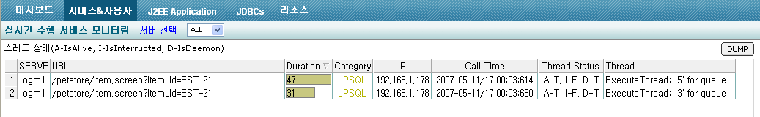
선택된 WAS 서버의 Thread Pool에서 현재 수행중인 서비스 정보를 실시간으로 보여줍니다.
사용자가 요청한 URL, 현재까지 서비스를 실행하는 데 걸린 시간, 현재 수행중인 Category, 해당 URL을 요청한 Client IP, 호출 시간, 쓰래드 상태등의 정보를 모니터링 할 수 있습니다.

다음 표는 J2EE Category에 대한 설명입니다.
카테고리 명 | 설명 | 카테고리 명 | 설명
JSP | JSP | JSSQL | SQL
SERVLET | SERVLET | JCCLOSE | Connection Close
UDC | User Defined Class | SEJBSVR | EJB Server
JCONN | JDBC Connection | JTXMBGN
JSCLOSE | Prepared Statement close
JCCLOSE | Connec Close
JPSTMT | Prepared Statement
JPSQL | Prepared Statement SQL
JRMOVE | ResultSet
JTXNCMT | Commit
오른쪽 상단의 버튼을 클릭하면 서비스 덤프가 생성됩니다. 생성 후 아래 같은 서비스 덤프 파일 리스트가 나타나며 보기 및 삭제를 할 수 있습니다. 덤프 파일은 시스템의 기본 정보와 덤프가 생성된 시점의 수행 URL 및 상세 호출 클래스 메소드 별 응답시간 정보를 포함합니다.

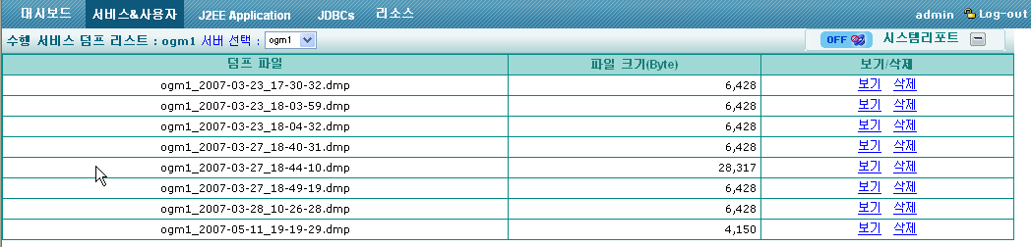
보기를 클릭 시 다음과 같은 서비스 덤프를 확인할 수 있습니다.
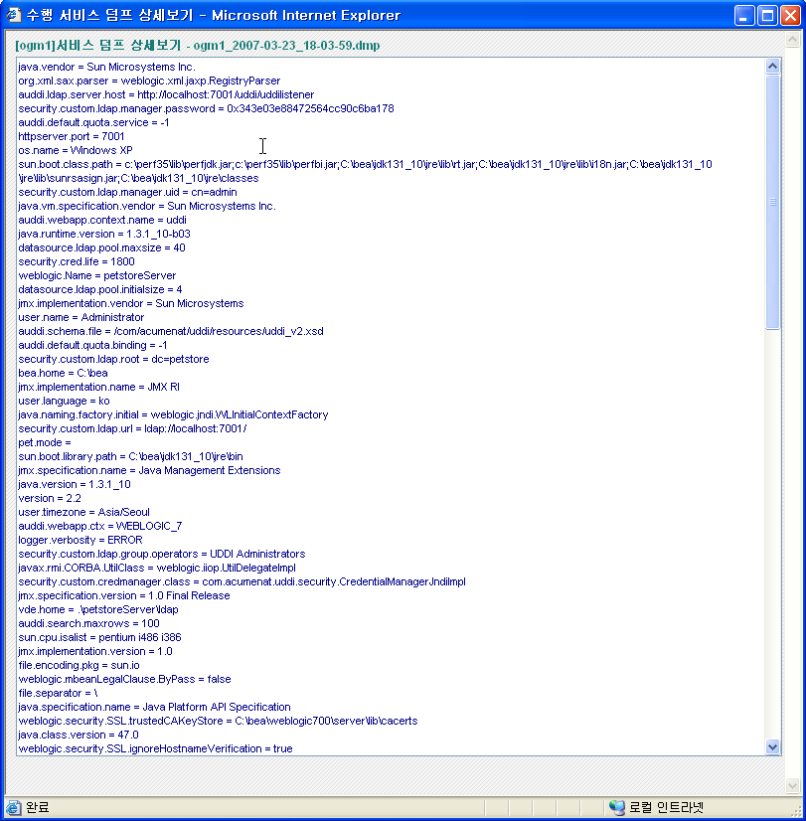
수행중인 서비스의 URL을 클릭하면 아래와 같이 실시간 수행 경로를 볼 수 있으며, 실시간 수행 경로 중 SQL을 클릭하면 수행 중인 상세 SQL문을 보실 수 있습니다.

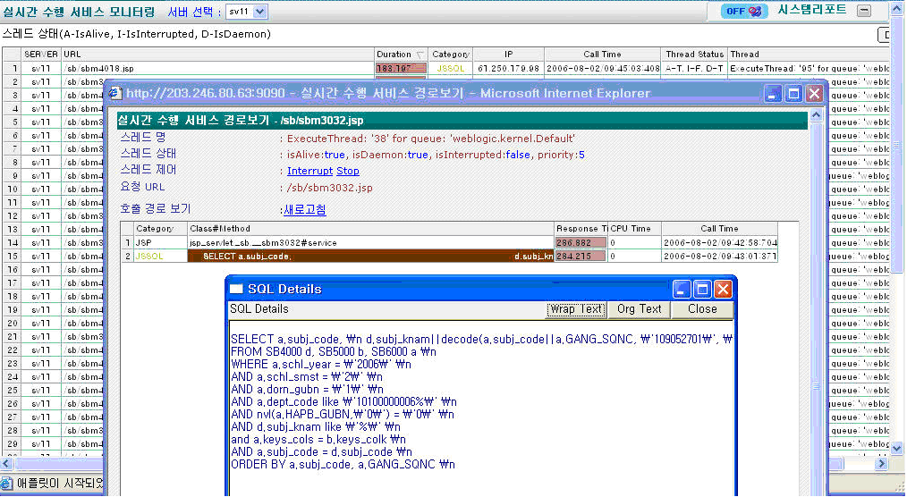

실시간 수행 서비스 경로보기 에서는 수행중인 서비스의 스레드 명, 상태, 요청 URL의 정보와 스레드 상태 제어(Interrupt, Stop)를 할 수 있습니다. Stop 시 그림 1)과 같은 메시지가 클라이언트에 보여지게 됩니다. 여기서 다시 새로고침을 클릭하면 완료된 서비스로 나타나게 됩니다. 클래스#메소드를 클릭하면 호출 클래스#메소드(SQL 구문), Exception 메시지를 확인할 수 있습니다.
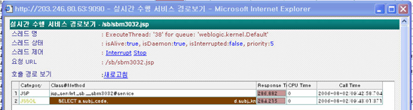
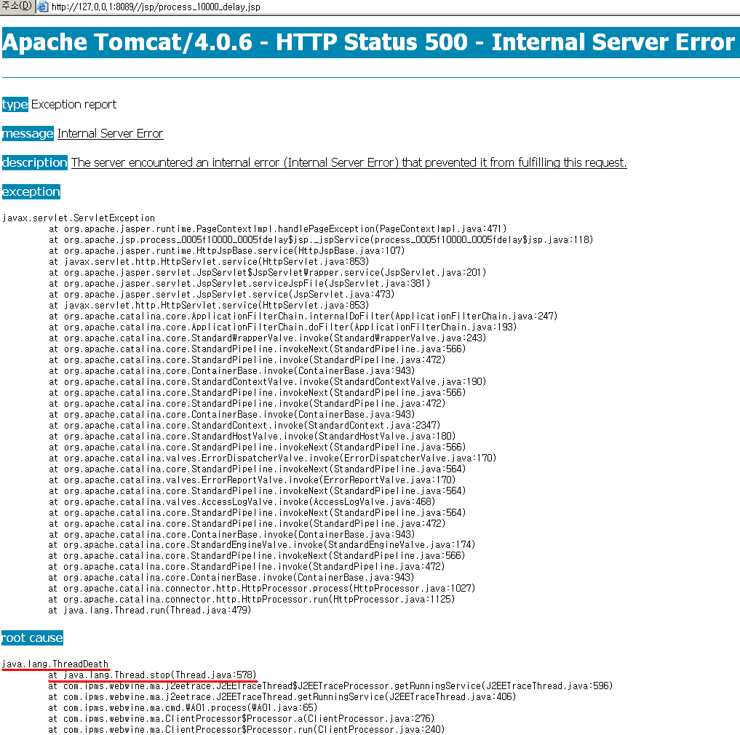
그림 1) 스레드 Stop시 클라이언트 상태

4.2.3 URL별 응답시간 모니터링

다음은 ‘URL별 모니터링’의 화면입니다.
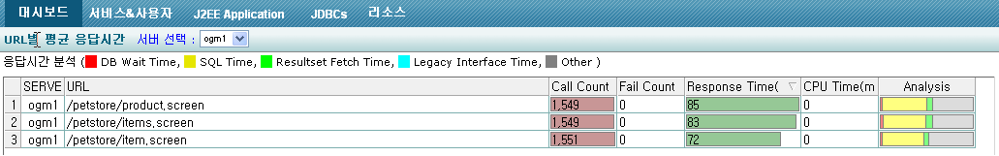

URL별로 호출횟수, 실패횟수, 응답시간, CPU시간, 응답시간 분석(DB Wait Time, SQL Time, Resultset Fetch Time, Legacy Interface Time, Other)의 정보를 보여줍니다. 상세 정보를 보고자 하는 URL을 클릭하면 아래와 같은 화면이 나타납니다. 응답시간분석 : 빨간색 – DB Wait, 노란색 – SQL, 녹색 – Fetch, 하늘색 – Legacy의 으로 표시됩니다.
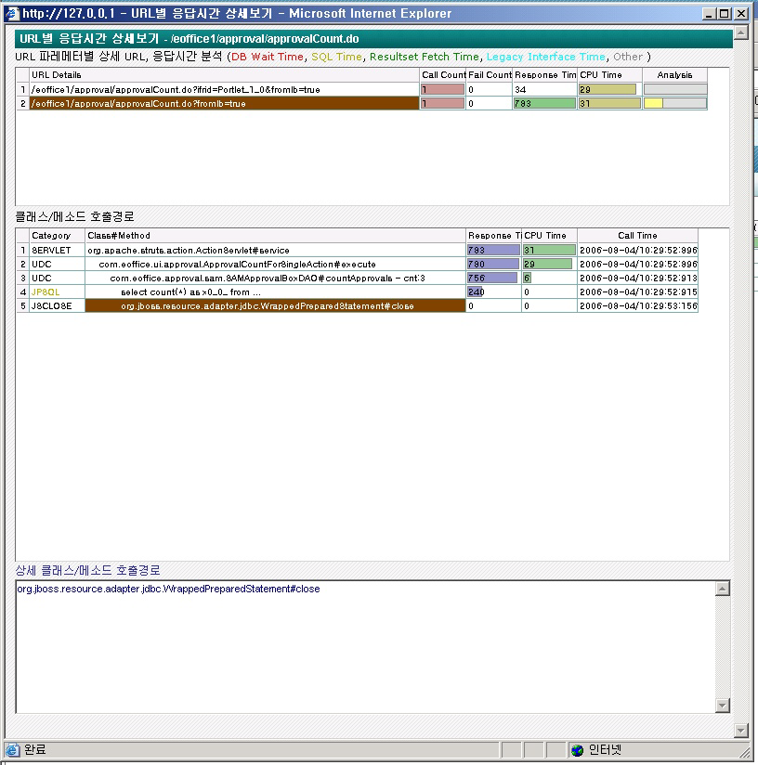

4.2.4 서비스 트레이서

1) 화면 구성
‘서비스 트레이서’의 화면입니다.
①

- 각 차트의 종류
- 서비스 트레이서는 서비스별 성공 또는 실패(Failed Service, Completed Service, Running Service), 수행시간, 응답시간(DB Wait Time, SQL Time, Resultset Fetch Time)을 시간의 흐름에 따라 나타내는 챠트로 서버에서 수행되는 서비스의 상태와 수행 시간을 볼 수 있습니다. 자세히 보고 싶은 서비스는 챠트에서 드래그 앤 드롭하면 팝업창이 그림 1)과 같이 나타납니다. (주황색 – 실패, 검정색 – 성공, 파란색 – 수행중, 빨간색 – DB 접속대기, 노란색 - SQL수행시간, 진한녹색 – 쿼리결과 가져오기)
- 서비스 분류 : 실패한 서비스를 보고자 할 때 Failed Service, 성공한 서비스를 보고자 할 때 Completed Service, 모두 보고자 할땐 ALL을 선택하면 됩니다.
- 표시 넓이 : 서비스의 크기를 4, 6, 8, 10, 20으로 선택할 수 있습니다.
- IP 필터 : 모니터링 하고자 하는 IP를입력한다. ‘*’는 모든 아이피를 뜻합니다.
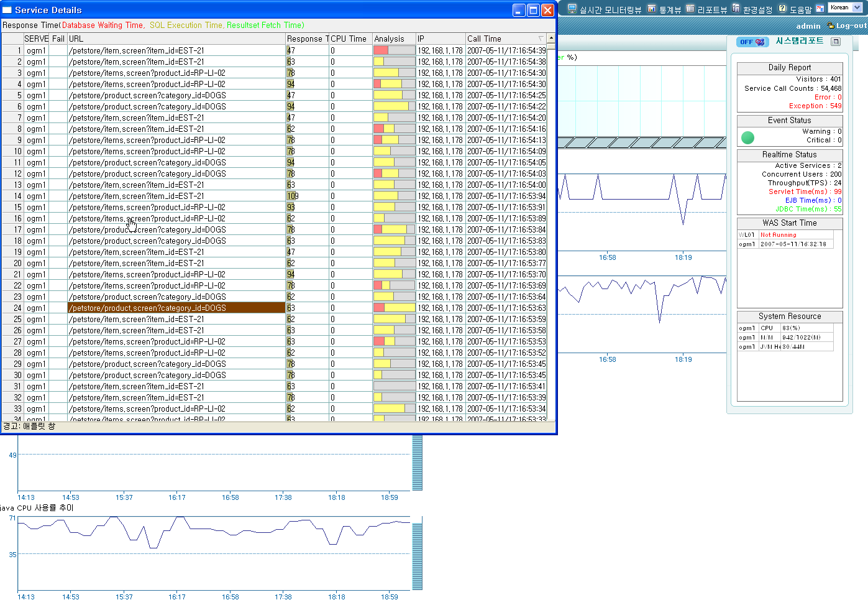
그림1)

선택된 개별 서비스의 상세보기는 실패, URL, 응답시간, CPU시간, IP, 호출시간을 확인할 수 있으며 자세히 보고자 하는 URL을 클릭하면 그림 2)와 같이 URL에 대한 자세한 정보를 확인 할 수 있습니다. (응답시간분석 : 빨간색 – DB Wait, 노란색 – SQL, 녹색 – Fetch, 하늘색 – Legacy)
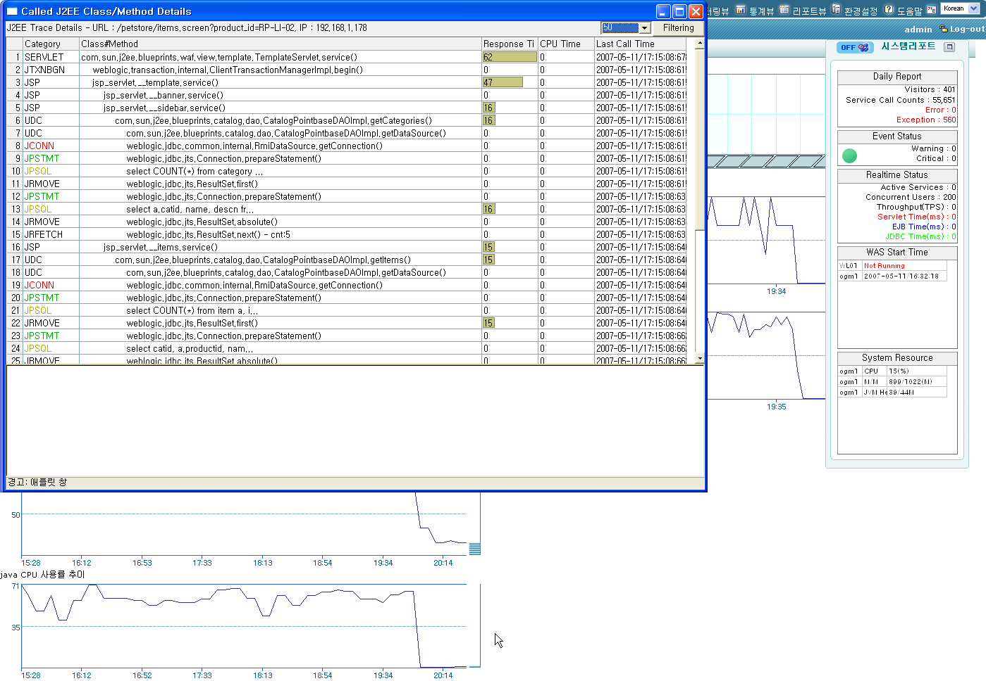
그림2)

4.2.5 Exception&Error 모니터링
Exception 발생으로 인한 장애 서비스를 식별할 수 있는 기능으로 서버, Exception명, 클래스#메소드, 호출횟수 URL을 확인할 수 있으며 자세히 확인하고자 하는 에러의 Exception명 그림 1)의 (1)을 클릭하면 그림 2)의 Exception & Error 발생 경로보기 팝업창이 나타나게 됩니다.
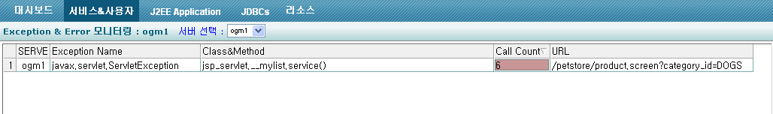
(1)
그림1)

Exception & Error 발생 경로보기 그림 2)에서 다시 클래스 & 메소드(분홍색)를 클릭하면 클래스/메소드에서 발생한 자세한 메시지를 호출 클래스#메소드(SQL 구문), Exception 메세지창에서 확인 할 수 있습니다.

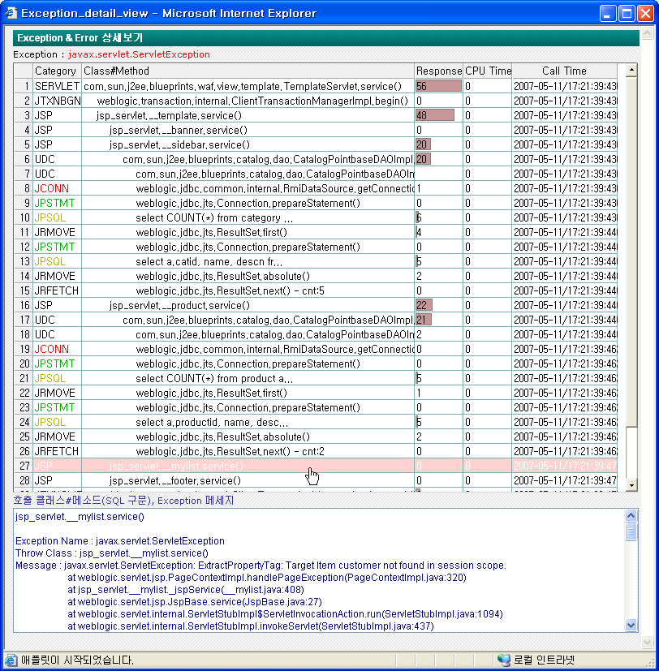
그림2)

4.3 J2EE Application
J2EE 애플리케이션의 핵심요소( SERVLETs, JSPs, Session Beans, Entity Beans, Message Beans)와 User Defind, Legacy Interface의 모니터링 정보를 나타냅니다. 정보의 추적은 클래스호출 정보 -> 호출 메소드 상세정보 -> J2EE 호출 카테고리 정보 -> 상세 클래스#메소드 호출 경로 -> 호출클래스#메소드(SQL구문) Exception의 순서로 정보 추적이 가능하며, 각 요소에서 응답시간 분석( DB Wait Time, SQL Time, Resultset Fetch Time, Legacy Interface Time, Other )은 색상별로 빨간색 - DB Wait Time, 노란색 – SQL Time, 녹색 – Result Set Fetch Time, 하늘색 – Legacy Interface Time, 검정색 – Other가 됩니다.
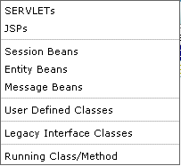

4.3.1 SERVLETs
Servlet 클래스에서 호출한 Class의 응답시간, 호출 수, CPU 시간의 상세정보 모니터링이 나타납니다.
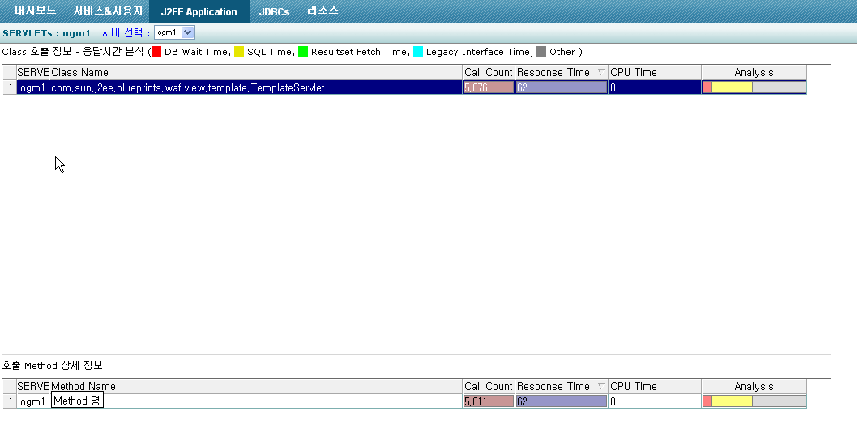
(1)

J2EE 애플리케이션 호출 경로는 카테고리별로 응답시간, CPU시간을 나타나게되며 확인하고자 하는 카테고리 정보를 클릭하면 상세 클래스/메소드 호출 경로 카테고리 별로 응답시간, CPU시간 최종 호출시간을 나타내게 됩니다. 또한 자세히 확인하고자 하는 클래스#메소드 클릭 시(1) 호출 클래스#메소드(SQL 구문), Exception 메시지를 다음 페이지와 같이 확인할 수 있습니다. 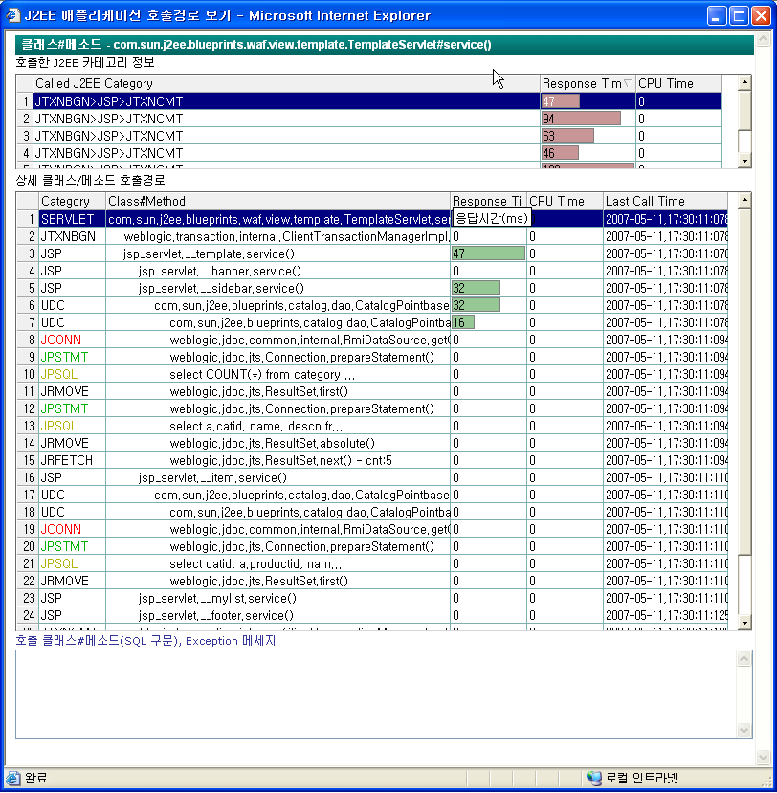

4.3.2 JSPs
현재 수행 중인 JSP의 정보를 아래와 같이 보여줍니다. 호출횟수, 응답시간, CPU Time, 응답시간 분석(Analysis) 등을 모니터링 할 수 있습니다.
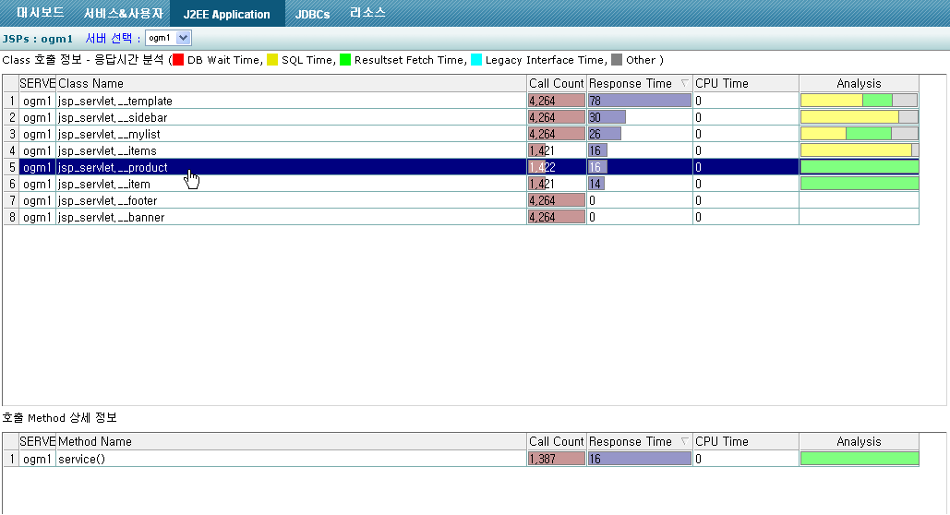

특정 JSP 클릭시 아래와 같은 상세 호출 클래스 메소드 정보를 확인할 수 있습니다.
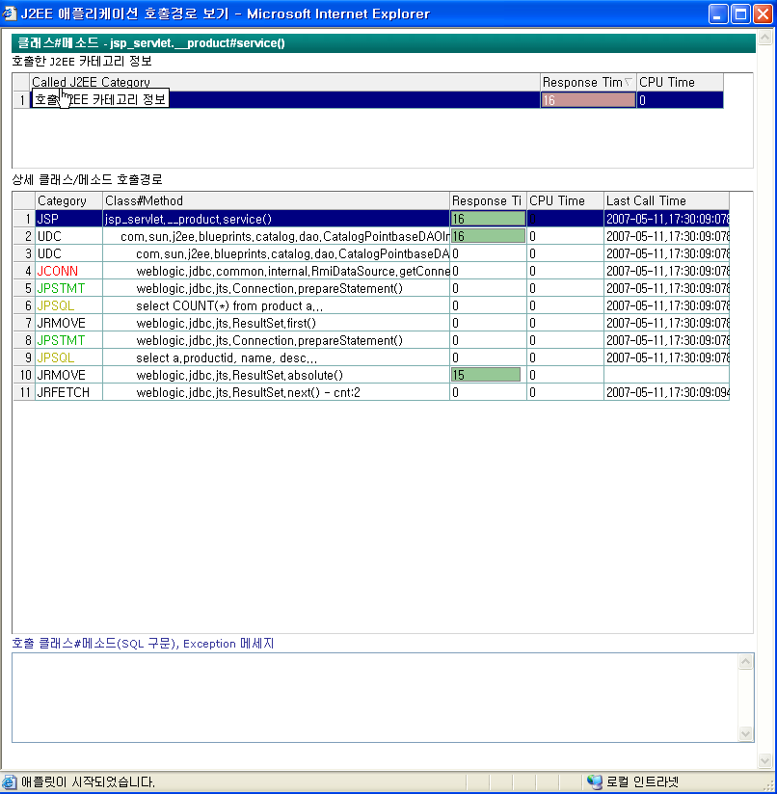

4.3.3 Session Beans
Session Beans에서 호출한 Class의 응답시간, 호출 수, CPU 시간, 응답시간 분석의 상세정보 모니터링합니다.
메뉴 사용법은 4.3.2. JSPs와 동일합니다.

4.3.4 Entity Beans
Entity Beans에서 호출한 Class의 응답시간, 호출 수, CPU 시간의 상세정보를 모니터링합니다.
메뉴 사용법은 4.3.2. JSPs와 동일합니다.

4.3.5 Message Beans
Message Beans에서 호출한 Class의 응답시간, 호출 수, CPU 시간의 상세정보를 모니터링합니다.
메뉴 사용법은 4.3.2. JSPs와 동일합니다.

4.3.6 User Defined Classes
사용자 정의 Classes 즉, 특정 업무를 위해 개발된 컴포넌트에서 호출한 Class의 응답시간, 호출 수, CPU 시간의 상세정보를 모니터링합니다.
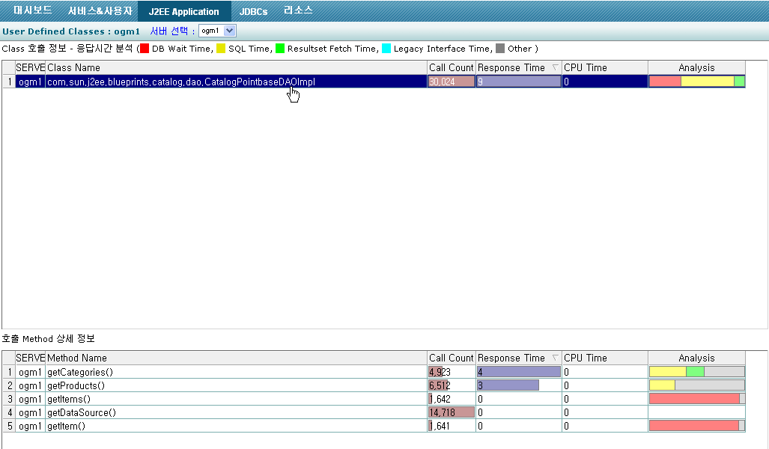

4.3.7 Legacy Interface Classes
기존에 구축된 시스템의 Legacy Interface Classes에서 호출하는 Class의 응답시간, 호출 수, CPU 시간의 상세정보를 모니터링합니다. 메뉴 사용법은 4.3.2. JSPs와 동일합니다.

*) User Defined Class 및 Legacy Interface Class는 설치시 모니터링 클래스를 명시적으로 설정해야 모니터링이 가능합니다.

4.3.8 Running Class/Method
현재 수행 중인 메소드를 모니터링합니다. 해당 메소드가 실행되는 서버이름, 해당 메소드를 호출한 URL, 해당 메소드의 Category, 해당 메소드가 선언된 클래스 이름과 해당 메소드 이름, 현재 수행 지속시간, 호출한 Client IP, WAS의 Thread 등의 상세정보를 모니터링합니다.
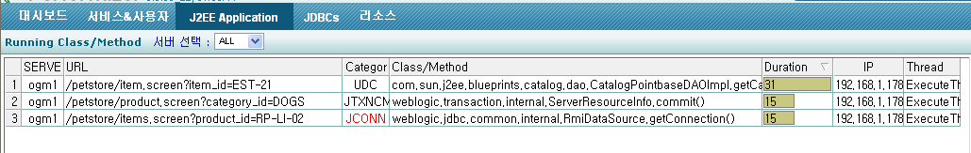

4.4 JDBCs
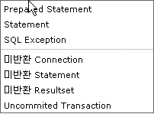

JDBC는 자바 프로그램에서 데이터베이스에 연결하기 위한 응용프로그램 인터페이스 규격으로 데이터베이스 관리 시스템에 넘겨질 SQL 형태의 데이터베이스 접근요구 문장을, 각 시스템에 맞도록 바꾸어 주는 클래스로 접속에 필요한 Connection, Staments, Result Set의 인스턴스를 생성하게 되는데 이 생성된 인스턴스의 상태 및 SQL 구문, 호출 클래스, 미반환된 객체들의 모니터링을 나타냅니다. 응답시간 분석( DB Wait Time, SQL Time, Resultset Fetch Time, Legacy Interface Time, Other )은 색상별로 빨간색 - DB Wait Time, 노란색 – SQL Time, 녹색 – Result Set Fetch Time, 하늘색 – Legacy Interface Time, 검정색 – Other가 됩니다.

WAS의 JDBC Connection Pool을 사용할 경우, Connection 사용 후 미반환(Connection Leak) 시 Pool에 유효한 connection 고갈로 인해 심각한 문제를 야기할 수 있습니다. 이러한 미반환 connection을 실시간으로 모니터링 할 수 있습니다. JDBC Statement 객체 사용 후 “close” 메소드 미호출(Statement Leak) 시 데이터베이스의 자원을 낭비하게 됩니다. 이러한 Statement Leak을 실시간으로 모니터링 할 수 있습니다. 또한 이러한 미반환된 JDBC 자원 및 Uncommited Transaction에 대해 자동으로 close와 commit을 수행합니다.

4.4.1 Prepared Statement
Prepared Statement에서 호출한 SQL구문 및 호출 수, 응답시간(ms)을 나타냅니다. 그림 1)에서 SQL 구문을 선택하여 클릭하면 그림 2와 같이 JDBC 상세 정보(SQL 구문, URL&Bind 변수)가 나타나게 됩니다.

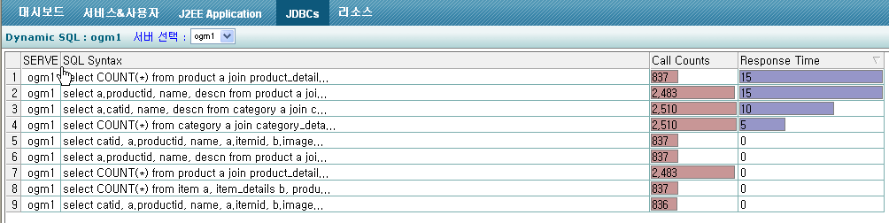그림 1) Prepared Statemant의 SQL

JDBC 상세 정보는 해당 Prepared Statement에서 호출한 SQL 구문, 해당 sql 구문의 URL & Bind 변수 및 SQL 수행 클래스 정보를 나타나게 됩니다. SQL 수행 클래스 정보의 해당 클래스를 클릭하면 그림 2)와 수행된 SQL 클래스 호출 정보를 자세히 볼 수 있습니다.
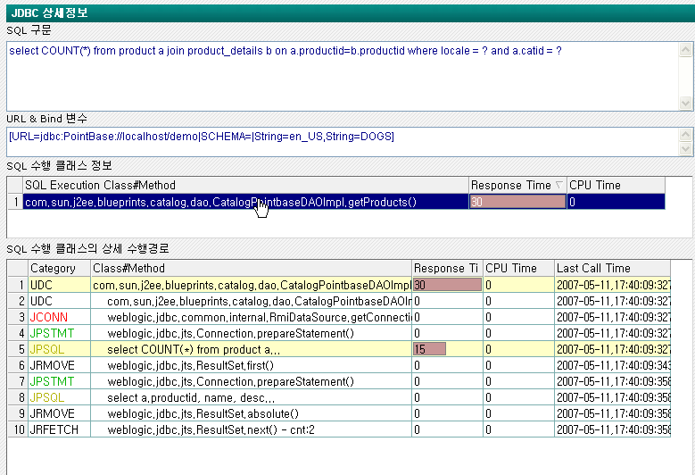
그림 2) JDBC 상세정보
4.4.2 Statement
Statement에서 호출한 SQL구문 및 호출 수, 응답시간(ms)을 모니터링합니다.
메뉴 사용법은 4.4.1. Prestatement와 동일합니다.

4.4.3 SQL Exception
SQL 호출 시 발생한 Exception 및 호출된 클래스, 메소드, 호출 수, URL을 모니터링합니다. 아래의 그림 1)은 Excption명, Exception 클래스#메소드명, 호출횟수 URL을 확인할 수 있습니다. 그림 1)에서 Exception명을 클릭하면 그림 2)와 같이 Exception 상세보기가 가능합니다.
그림 1) SQL Exceeption

Exception 상세보기는 Exception 명과 카테고리, 클래스#메소드의 호출경로, 응답시간, CPU시간, 호출시간을 확인할 수 있으며, 클래스#메소드를 클릭하면 호출 클래스#메소드(SQL구문), Exception 메시지를 확인할 수 있습니다..
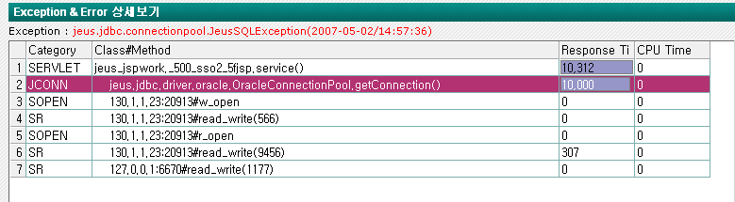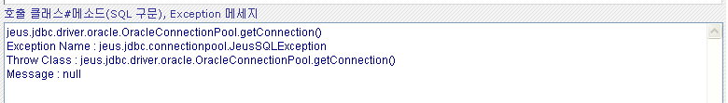
그림 2) SQL Exception 상세보기
4.4.4 미반환 Connection
Connection 생성 후 반환 되지 않은 Connection으로 생성 클래스, 메소드, 발생 수를 모니터링합니다.
Class#Method를 클릭하면 그림2)와 같이 미반환 Connection이 발생된 트레이스 정보가 보입니다.
그림 1) 미반환 Connection
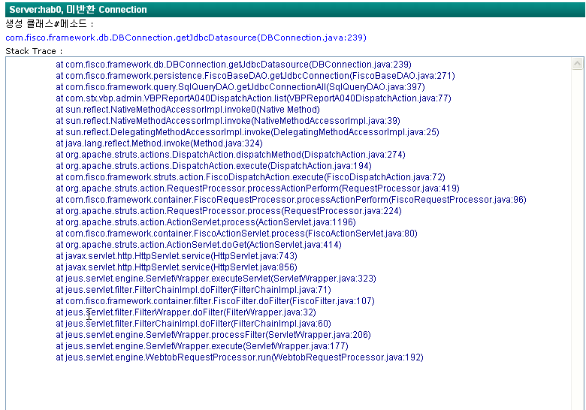
그림 2) 미반환 Connection Leak 상세정보
4.4.5 미반환 Statement
Statement 생성 후 반환 되지 않은 Statement 으로 생성 클래스, 메소드, 발생 수를 모니터링합니다.
Class#Method를 클릭하면 그림2)와 같이 미반환 Statement가 발생된 트레이스 정보가 보입니다.

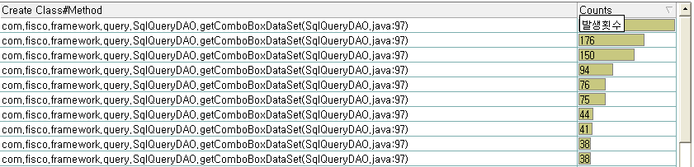
그림 1) 미반환 Statement

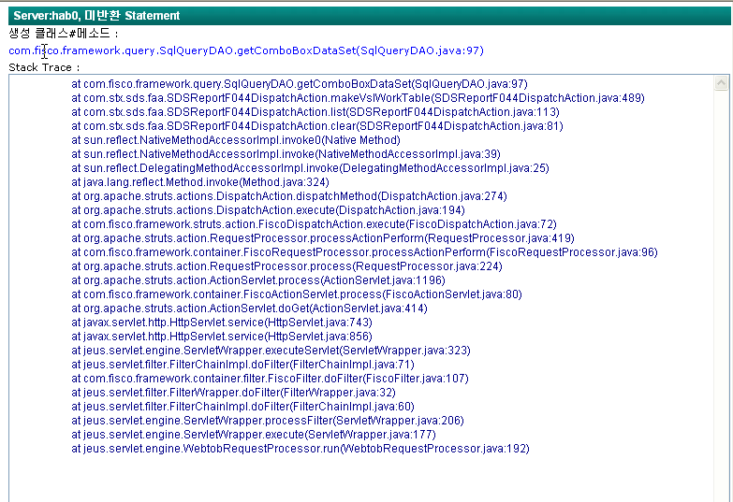
그림 2) 미반환 Statement Leak 상세정보

4.4.6 미반환 Resultset
Resultset 생성 후 반환 되지 않은 Resultset으로 생성 클래스, 메소드, 발생 수를 모니터링합니다.
Class#Method를 클릭하면 그림2)와 같이 미반환 ResultSet가 발생된 트레이스 정보가 보입니다

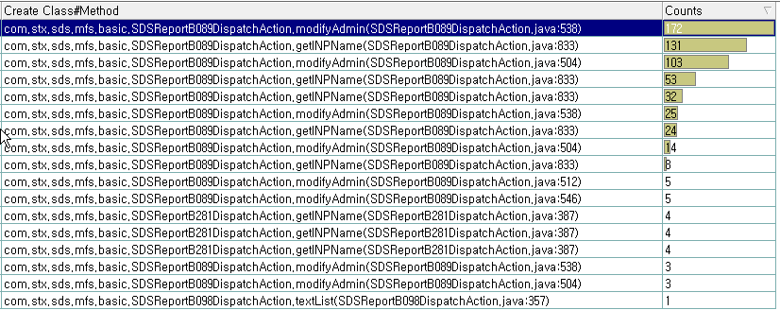
그림 1) 미반환 Resultset
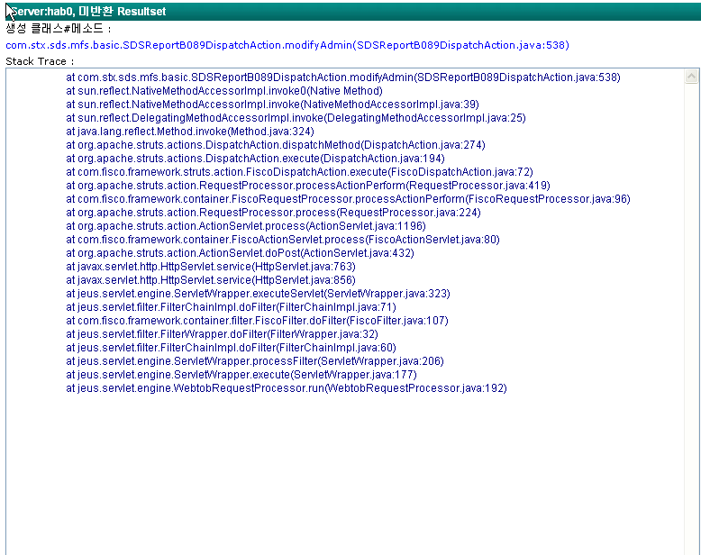
그림 2) 미반환 Resultset Leak 상세정보

4.4.7 Uncommited Transaction

Commit은 데이터베이스 트랜잭션을 처리하는 부분으로 데이터의 수정이 시작되어, 성공적인 종결을 위한 마지막 단계로 Commit이 되지 않은면 데이터가 저장이 되지 않습니다. 이러한 Uncommited된 Transaction의 생성 클래스, 메소드, 발생 수를 모니터링합니다.

그림 1) uncommit transaction

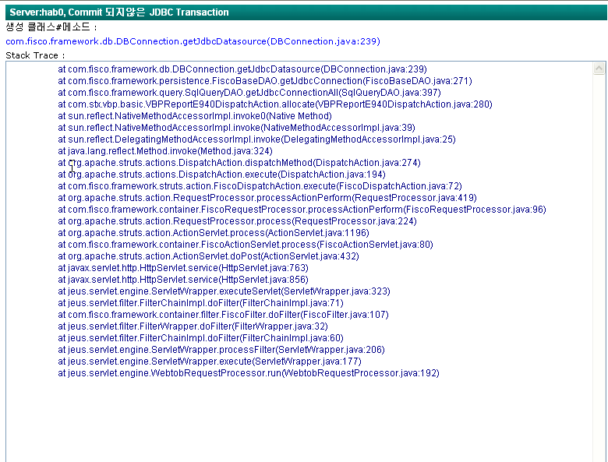
그림 2) uncommit transaction 상세정보

4.5 리소스
Agent가 설치된 시스템 리소스의 24시간 추이를 모니터링 합니다.
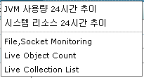

4.5.1 JVM 사용량 24시간 추이
JVM은 JAVA 응용프로그램이 실행되면 시스템으로부터 프로그램을 수행하는데 필요한 메모리를 할당 받는데 이 메모리(그림 1)는 용도에 따라 여러 영역으로 나누어 관리합니다. 그림 2)는 Agent가 설치된 서버의 JVM(Java Vertual Machin)이 시스템으로부터 할당 받은 힙 사용량의 추이를 모니터링합니다.
Method Area

Call Stack

Heap

그림 1) JVM 메모리 구조

메소드영역(Method Area)은 프로그램 실행 중 어떤 클래스가 사용되면, JVM은 해당 클래스의 클래스파일(*.class)을 읽어서 분석하여 클래스에 대한 정보(클래스 데이타)를 Method Area에 저장합니다.
힙(Heap)은 인스턴스가 생성되는 공간. 프로그램 실행 중 생성되는 인스턴스는 모두 이 곳에 생성된다. 즉, 인스턴스 변수 (instance variable)들이 생성되는 공간입니다.
호출스택(Call Stack 또는 Execution Stack)은 메서드의 작업에 필요한 메모리 공간을 제공한다. 메서드가 호출되면, 호출스택에 호출된 메서드를 위한 메모리가 할당되며, 이 메모리는 메서드가 작업을 수행하는 동안 지역변수(매개변수 포함)들과 연산의 중간결과 등을 저장하는데 사용되며 메서드가 작업을 마치게 되면, 할당되었던 메모리공간은 반환되어 비워집니다.
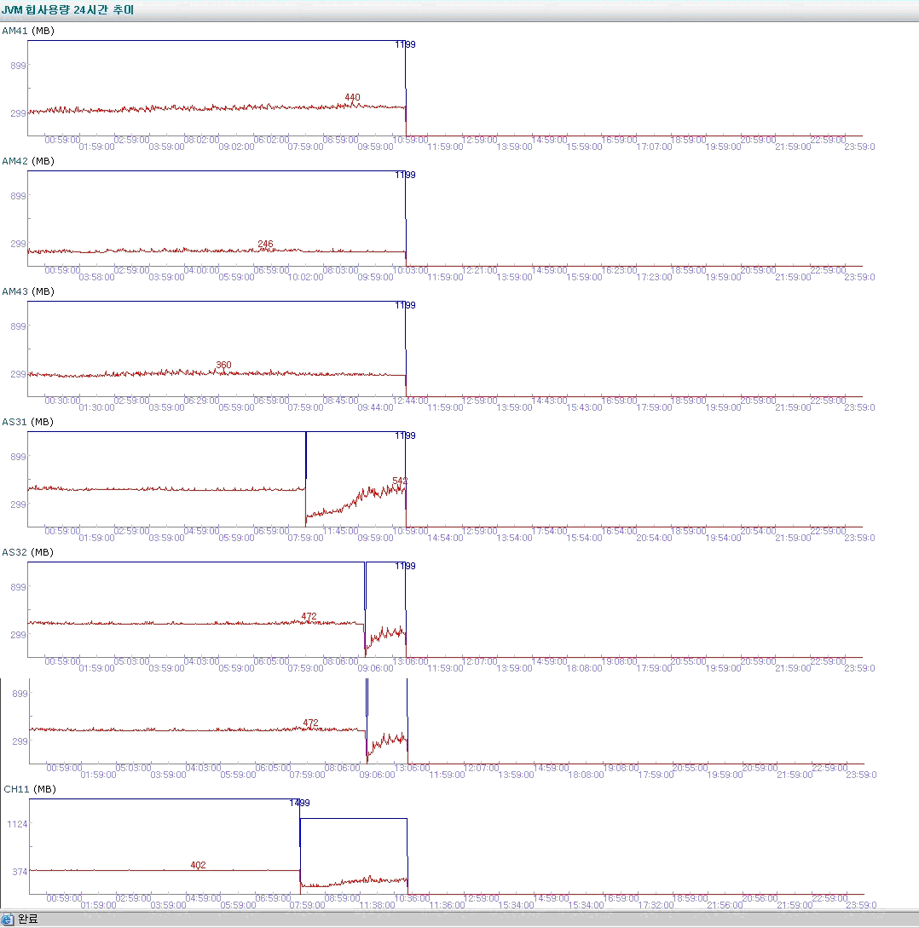
그림 2) JVM 사용량 24시간 추이

4.5.2 시스템 리소스 24시간 추이

시스템 리소스(CPU, 메모리, 네트웍, SWAP) 사용률의 추이를 모니터링합니다. 왼쪽의 시간별 바 챠트에서 시간을 선택(갈색)하면 오른쪽의 라인 챠트에 해당 시간의 추이를 확인 할 수 있습니다.
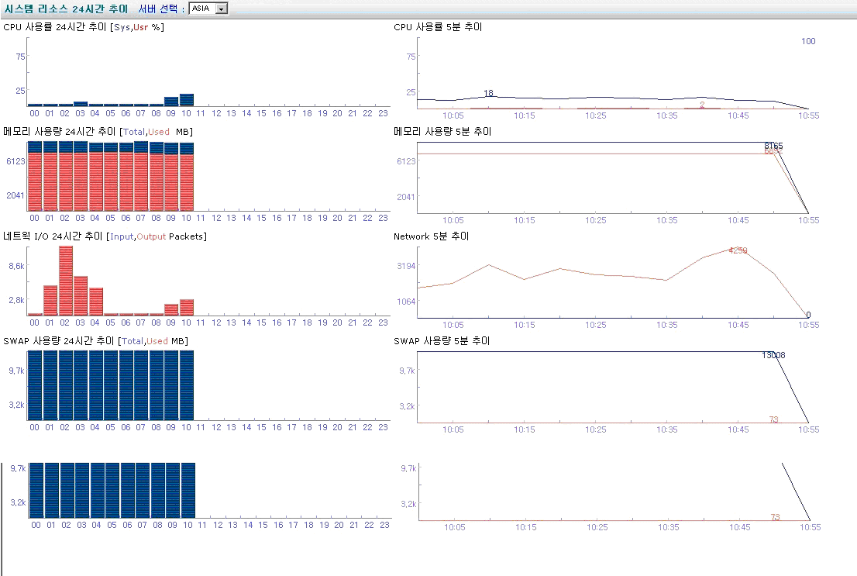
그림 1) 시스템 리소스 24시간 추이 챠트

4.5.3 File, Socket Monitoring
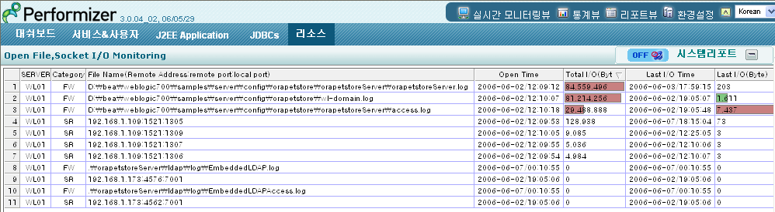

Open File Name, Total I/O byte 수, Last I/O byte 수, 응답시간 등을 모니터링할 수 있습니다.
Remote Address, Remote port 와 Local Port, Total I/O byte 수, Last I/O byte 수, 응답시간 모니터링을 모니터링 할 수 있습니다.

4.5.4 Live Object Count
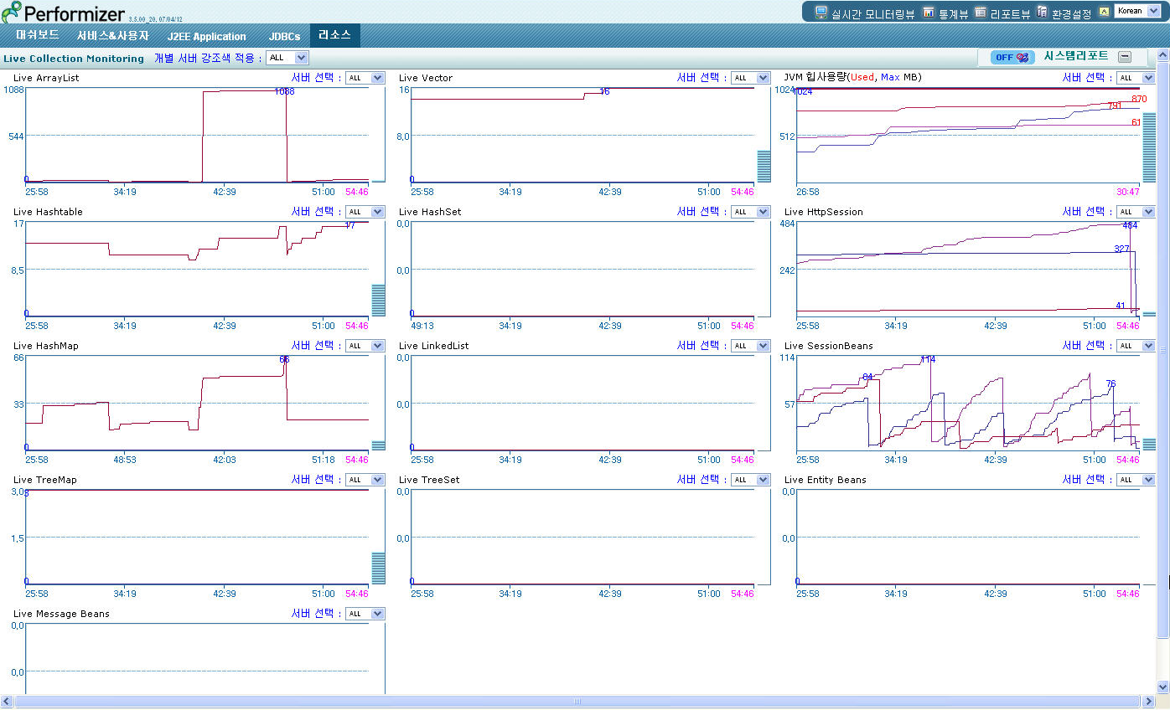
①

②
③
④
④
JVM Heap Memory 상에 존재하는 Object (Collection, EJB, HttpSession)의 개수에 대한 30분 간의 추이를 보여 줍니다.
  - Collection 개수 추이 : JVM Heap Memory를 과다 사용하는 경우, 그 원인은 대부분 Select문 수행 결과를 Collection에 저장는 과정에서 발생되는 경우가 빈번합니다. 그러한 메모리 과다 사용의 원인을 분석하고자 메모리 상에 존재하는 Collection의 개수 추이를 모니터링합니다. 모니터링되는 Collection은 Arrylist, Vector, HashTable, HashSet, HashMap, LinkedList, TreeMap, TreeSet 입니다.
  - JVM 힙 메모리 사용량 : 30분 간의 추이를 보여줍니다.
  - HttpSession의 개수 추이 : 30분 간의 추이를 보여줍니다.
  - EJB의 SessionBeans, EntityBeans, MessageBeans의 30분 간의 사용량 추이를 보여 줍니다.
4.5.5 Live Collection List

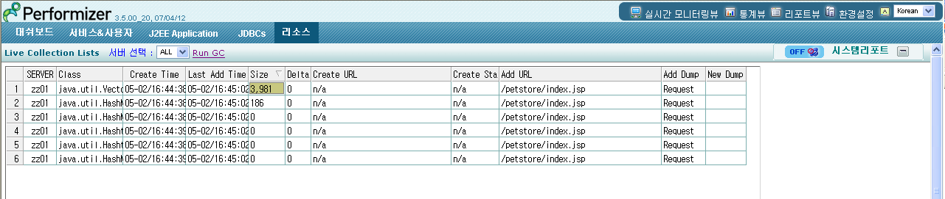
Live Collection
종류
생성시간
최근 5분 동안
해당 Collection
에 추가된 객체
개수
Size
해당 Collection
생성한 URL

해당 Collection에 객체를 Add한 URL

Collection의 생성 시간, Collection에 객체가 추가된 시간과 Collection Size, Collection을 생성한 URL, Collection으로 객체를 추가한 URL를 확인함으로써, 과다하게 많이 생성된 Collection을 발견하고 그것을 사용하는 서비스를 추적할 수 있습니다.
‘Add Dump’ 컬럼의 ‘Request’를 클릭하면, ‘Request’가 ‘Waiting’ 문자로 바뀌며, 해당 Collection에 객체를 Add하기를 기다립니다. Add가 되는 순간 Dump가 생성되고, ‘Add Dump’ 컬럼의 값이 ‘Waiting’에서 ‘View’로 바뀝니다. View를 클릭하면 아래와 같이 그 Dump의 내용을 확인할 수 있습니다.
Dump의 내용은 Add된 객체의 종류와 Add한 서비스의 상세 트레이스 정보를 확인할 수 있습니다.

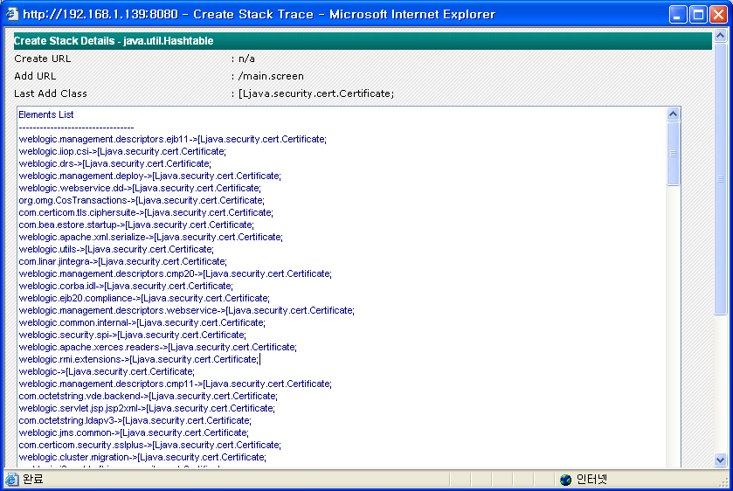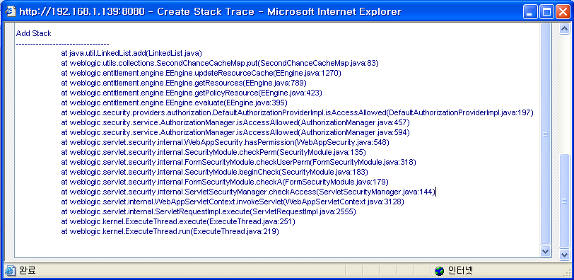

다시 Dump를 받고자 할 경우, New Dump 컬럼의 ‘Request’를 클릭합니다.
- 통계뷰

실시간 모니터링 뷰에서 모니터링되는 모든 정보는 통계정보로 쌓이게 됩니다. 통계뷰에서 과거 시점의 정보를 확인할 수 있으며, 성능 분석 및 튜닝, 장애 관리 등의 목적으로 이용될 수 있습니다.
Sub Menu로 서비스&사용자, J2EE Appplication, JDBCs, 리소스 등이 있습니다.
J2EE Appplication, JDBCs 항목은 실시간 모니터링 뷰와 동일함으로 설명을 생략합니다.

5.1 서비스&사용자

서비스 & 사용자 월/일별 추이

WAS에서 처리된 서비스와 사용자의 서비스 호출횟수, 응답시간별 서비스호출횟수, 응답시간, 실시간 수행 서비스, JDBC커넥션, 방분자, 동시접속자, 초당처리건수(TPS)에 대한 통계를 바챠트 및 라인챠트로 나타냅니다. 이 통계를 이용하여 서비스 및 사용자의 월별, 일별, 시간, 5분단위의 상세한 정보를 볼 수 있습니다.

통계를 위해 아래와 같이 년도와 서버를 선택하고 GO를 클릭하면 먼저 월별 추이가 바챠트로 그려지며 바챠트의 월을 클릭하면 일별추이, 일별추이에서 다시 일자를 클릭하면 시간별 추이, 시간별 추이에서 시간을 클릭하면 5분 추이를 나타냅니다. 즉, “월➔일➔시간➔5분” 순서로 통계가 가능합니다.

1) 서비스 호출 횟수 : 실패(Fail), 성공(Sucess)한 서비스의 수를 챠트로 보여줍니다.
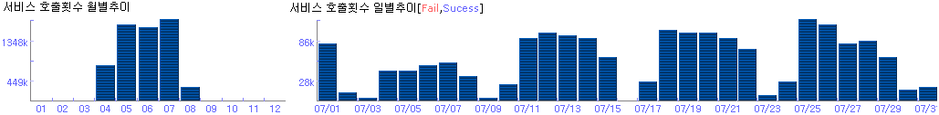

1-1) 일별 추이의 일자 클릭 시 시간별로 통계를 낼 수 있으며, 다시 시간 클릭 시 해당 시간에 대한 5분 추이를 라인 챠트(아래 오른쪽 그림)로 확인 할 수 있습니다.
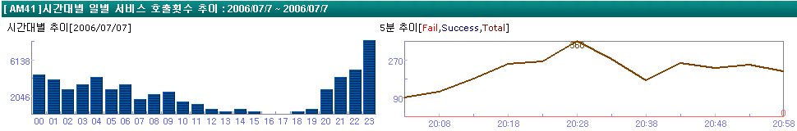

2) 응답시간(서비스 수행 시간 기준) : 서비스가 호출되어 완료될 때까지의 시간을 기준으로 챠트를 나타냅니다. 서비스 수행 시간에 따라 색[0-1, 1-3, 3-6 , 6-, SEC]으로 구분되어 그려지게됩니다. 아래의 챠트는 0~1, 1~3초에 끝난 서비스가 대부분인 것을 확인할 수 있습니다.
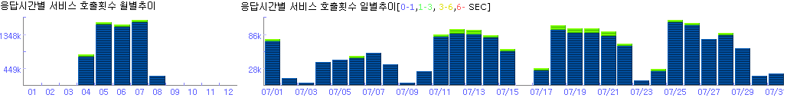

3) 응답시간 : 데이터베이스 접속 대기, SQL 수행, SQL 수행 결과 Fetch, EJB, 기타 서비스의 응답 시간 추이를 나타냅니다. 챠트는 종류에 따라 색(DB Wait, SQL, Fetch, EJB, Other)으로 구분되어 지며, 아래의 응답시간은 SQL수행 시간이 대부분이 것으로 나타나고 있습니다.
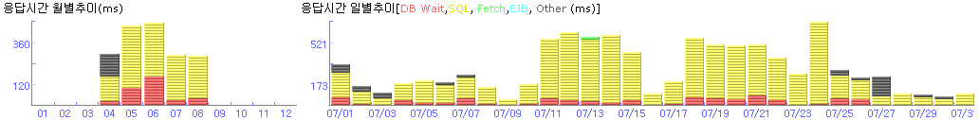

4) 실시간 수행 서비스 : 실시간 수행 서비스의 수를 나타낸 것으로 최대값(Max)과 평균값(Avg)의 통계가 바챠트로 나타나게됩니다. 아래의 그림은 평균값이 최대값에 비해 작아 나타나지 않은 것 처럼 보이고 있습니다.
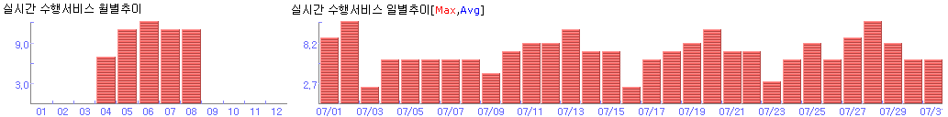

5) JDBC 커넥션 : 데이터 베이스를 접속하기 위한 풀(Pool)의 사이즈의 추이를 나타낸 것으로 최대(Total)값과 사용(Used)값으로 색이 구분되어 나타나게됩니다.
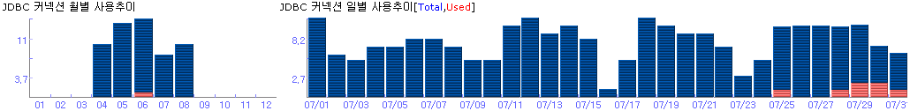

6) 방문자 : 방문자 수의 통계를 나타냅니다.
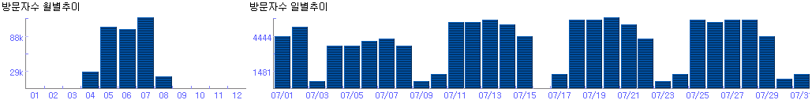

7) 동시 접속자 : 동시 접속자의 수를 나타낸 것으로 최대 동시접속자(Max), 평균 접속자(Avg)의 통계가 색이 구분되어 바챠트로 나타냅니다.
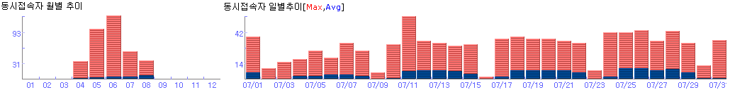

8) 초당 처리건수(TPS) : 1초당 처리된 서비스의 수를 통계를 나타낸 챠트로 최대값(Max), 평균값(Avg)으로 색이 구분되어 나타나게 됩니다.
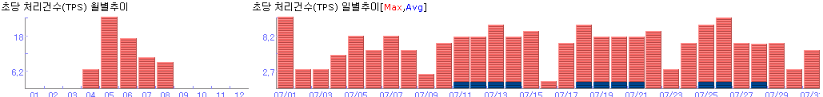
서비스 덤프 리스트 보기

수집된 서비스 덤프 파일 리스트를 보여주며, 보기 및 삭제의 파일관리를 수행합니다. 덤프 파일은 자바 시스템 정보와 수행중인 서비스의 스레드 정보로 아래와 같이 저장됩니다.
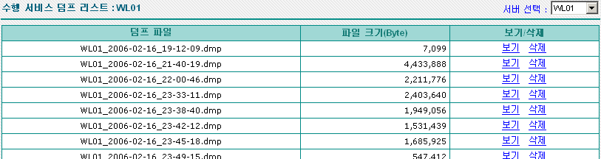
그림 1) 수행 서비스 덤프 리스트
보기 클릭 시 그림과 같이 수행 서비스를 확인할 수 있으며, WAS의 장애 시 서버의 환경 수행했던 서비스를 확인 하는 자료로 사용됩니다.
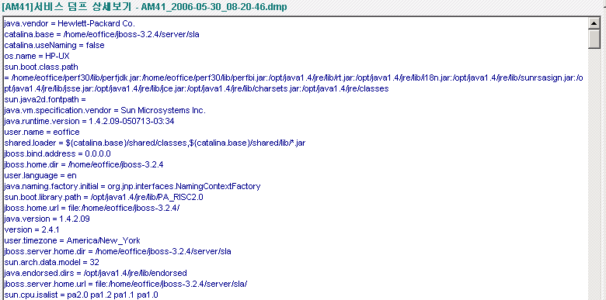

일별 장애이력 관리

일별 장애 이력은 발생한 장애에 대하여 일별 평균치를 산정하여 아래와 같이 바챠트로 보여지게 되며, 선택된 년월의 장애를 일별로 확인할 수 있습니다.
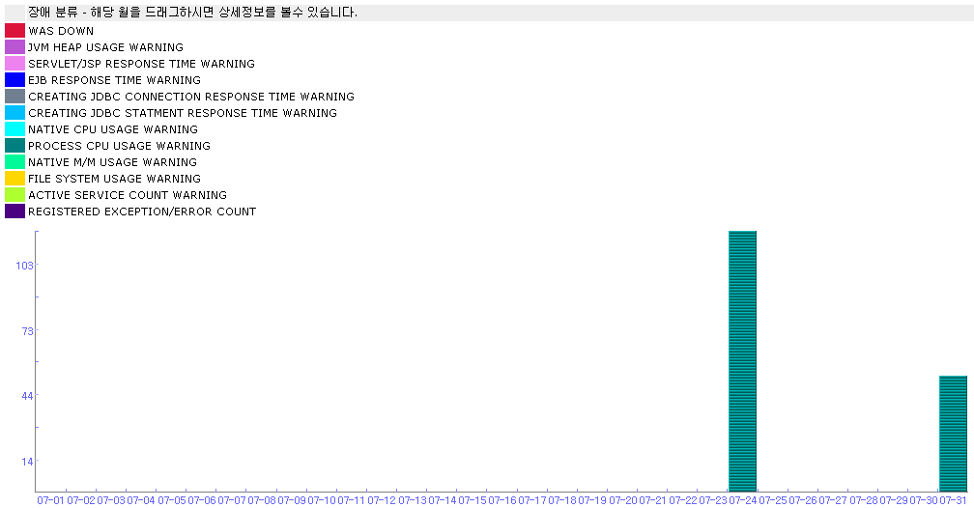

일별로 자세한 장애이력을 보고자 한다면 바챠트의 바를 클릭 하면 아래의 그림과 같이 WAS별 발생일자, 장애내용 등을 확인 할 수 있습니다. 또한 해당 일자에 대한 Comments를 작성할 수 있습니다.
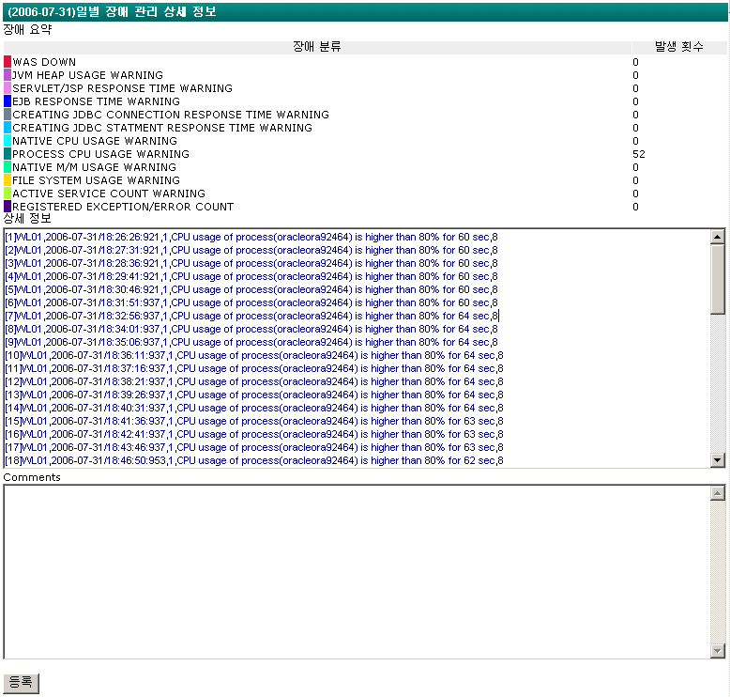

리소스
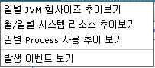

리소스의 Sub Menu중 일별 JVM힙사이즈 추이보기와 월/일별 시스템 리소스 추이보기는 나머지 차트의 정보는 실시간 모니터링 뷰의 내용과 동일함으로 설명을 생략합니다.
일별 Process 사용 추이 보기

일별 Process 사용 추이는 WAS가 설치된 서버 시스템의 프로세스와 해당 프로세스의 평균 메모리 크기(KB), 평균 메모리 사용률(%), 평균 CPU 사용률(%)이 일별로 요약되어 보여지며, CPU 및 Memory의 5분 단위 그래프를 확인할 수 있습니다.
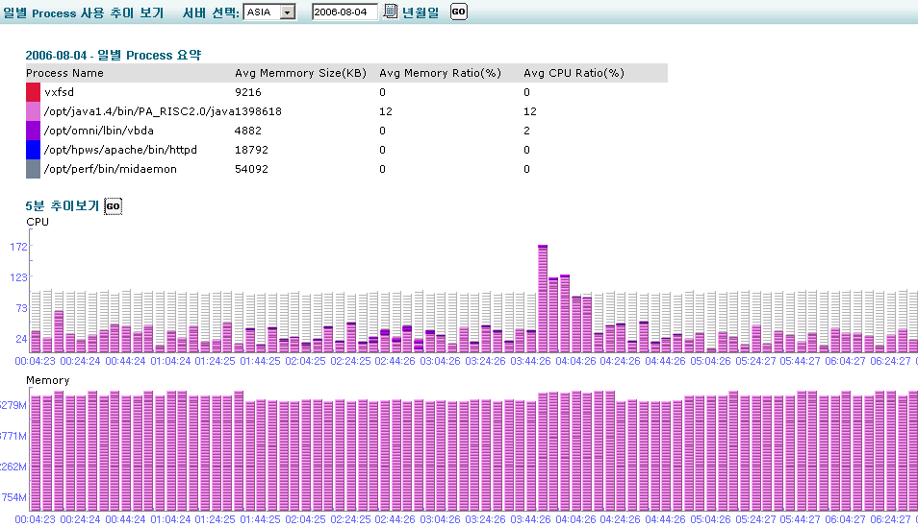

발생 이벤트 보기

발생 이벤트는 퍼포마이져 서버($PERF_HOME$/config/perf.conf)환경 설정의 이벤트 발생을 위한 임계치 설정에서 반영한 값의 임계치 이상일 때 Warning 및 Critical로 분류되어 서버에 로그 파일로 저장되게 되며, 저장된 이벤트를 아래와 같이 일별로 보여지게됩니다. 즉 WAS Down시나 JVM 힙 사용량이 지속될 때, 서비스가 설정된 임계치 이상 수행할 때등의 이벤트 발생 시 서버에 저장됩니다.
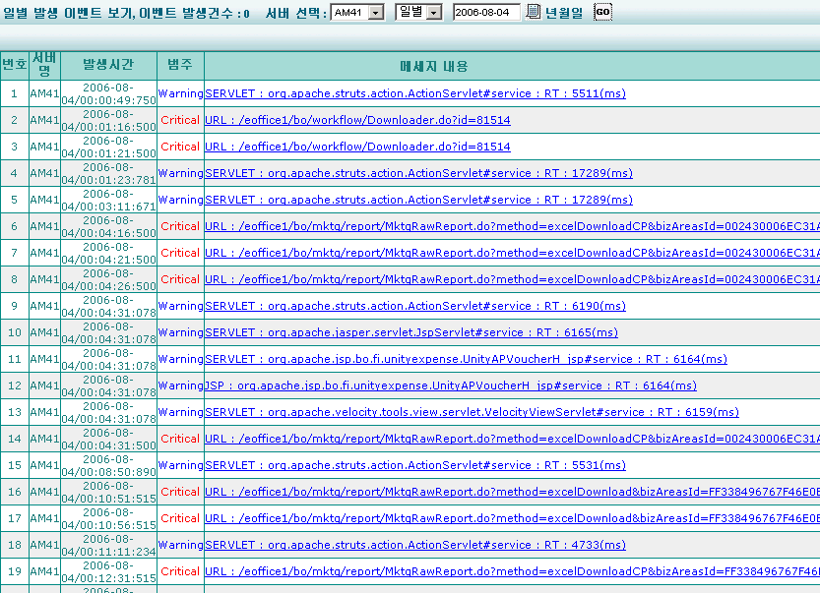
- 리포트뷰

리포팅 뷰는 과거의 데이터(Agent 및 Sysmon에서 수집된 서비스, 미반환 JDBC, URL, SQL, 시스템 리소스, JVM 힙, 파일 시스템)에 대한 리포트를 하이퍼링크 또는 메뉴선택 방식으로 리포팅이 가능합니다. 이 리포트 뷰에서 생성된 리포트는 WAS 및 시스템 리소스 보고서의 첨부 자료로 활용할 수 있습니다.

메뉴는 아래의 그림을 보시는 것과 같이 나타나게 되며 메뉴선택 시 해당 메뉴별로 조건이 자동 설정됩니다. (1)의 버튼을 클릭 시 선택된 조건의 실제 리포팅이 이루어 지며, 아래의 창에 리포트가 만들어지게 됩니다. (2)의 버튼은 엑셀 파일로 변환하는 버튼으로 리포팅된 정보의 엑셀변환이 아닌 현재 선택된 메뉴의 엑셀 변환을 수행합니다. 버튼(3)은 리포팅된 정보를 프린팅하는 기능으로 페이지 구별을 하지 않아도 자동으로 페이지 구분 프린팅이 됩니다.
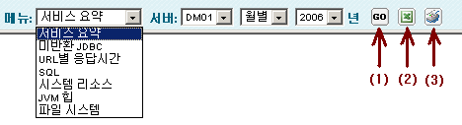

리포트는 각 메인 메뉴별로 아래의 그림과 같이 월별(년 선택), 일별(년,월 선택), 5분(일자, 시간 선택)단위의 리포팅, 엑셀변환, 프린팅이 가능합니다.
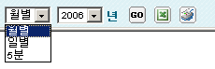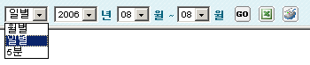
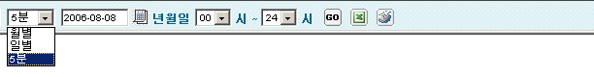

6.1 서비스
서비스 리포트는 서비스 호출하여 수행된 시간별(0~1초, 1~3초, 3~6초, 6초이상, 실패), 평균 응답시간(DB Wait, SQL, Fetch, EJB, Servlet, Other), JDBC Conection Pool, 실행 서비스, 초당처리수, 접속자, 동시 접속자의 통계를 아래와 같이 리포팅합니다.
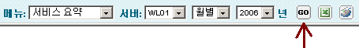
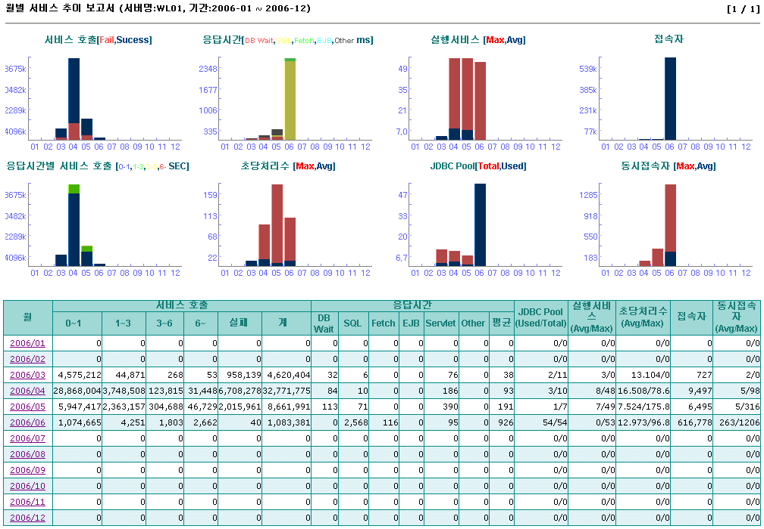
리포트의 엑셀변환은 아래 그림과 같이 클릭 시 열기 및 저장의 창이 보이게 되며, 엑셀 파일로 변환이 가능합니다. 아래의 세번째 그림은 실제 변환된 엑셀 파일의 내용을 보여주고 있습니다.
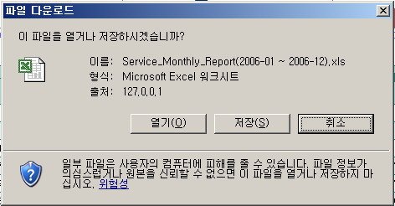

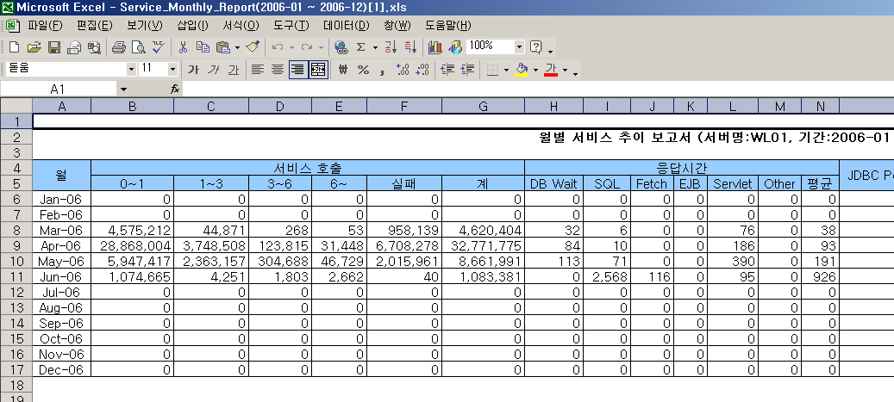

6.2 미반환 JDBC
데이터 베이스 접속 후 반환되지 않은 JDBC의 Connection, Statement, Resultset, Uncommited Transaction을 카테고리 별로 구분하여 일자/호출횟수, 카테고리, 호출된 클래스 메소드의 통계를 리포팅합니다.

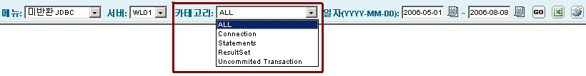
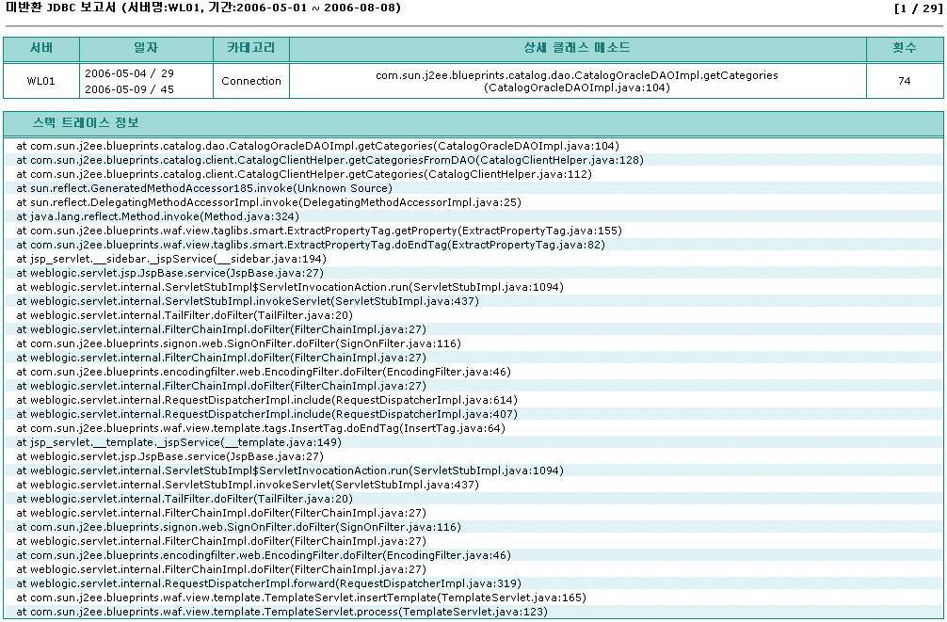

6.3 URL별 응답시간
클라이언트에서 호출하여 서버에서 처리된 URL, 호출횟수, 실패, 응답시간(초), CPU시간(초)의 통계를 초 단위의 시간을 입력하여 일정 시간 이상 수행된 URL을 리포팅합니다.
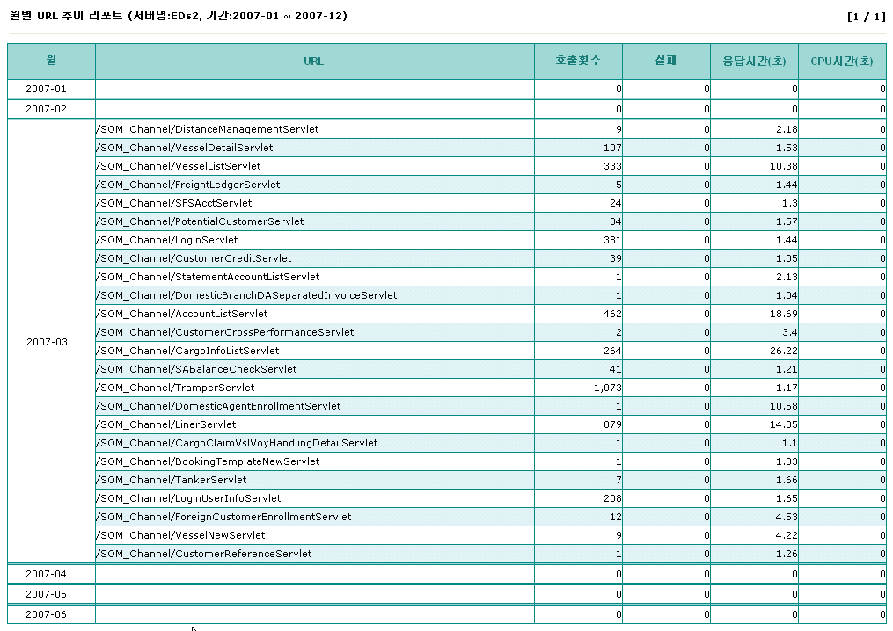

6.4 SQL
호출된 쿼리의 카테고리(Statement, Prepared Statement), 호출, 응답시간(ms), CPU시간(ms)과 파라미터 정보와 실제 쿼리의 리포팅이 가능합니다. 쿼리의 응답시간이 일정시간(초) 이상의 쿼리를 리포팅하고자 한다면 초설정을 아래와 같이 하시면 됩니다.
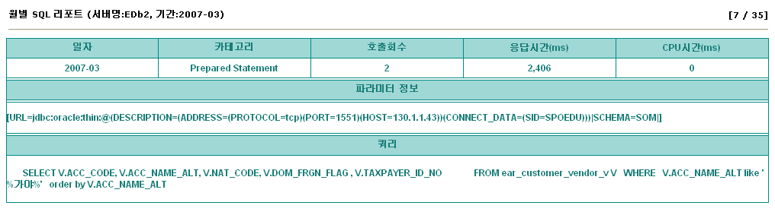

6.5 시스템 리소스
시스템 리소스 즉 CPU 사용률, 메모리 사용량, Network I/O패킷, SWAP 사용량의 통계를 리포팅합니다.
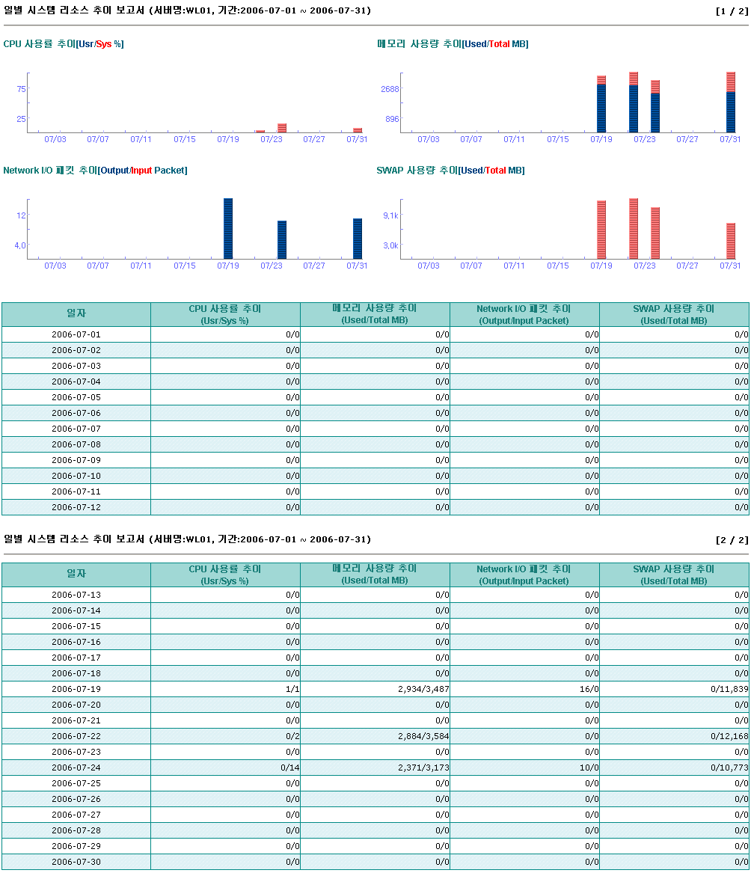
6.6 JVM 힙

JVM의 힙(HEAP) 사용량(Used/Total)의 통계를 리포팅합니다.
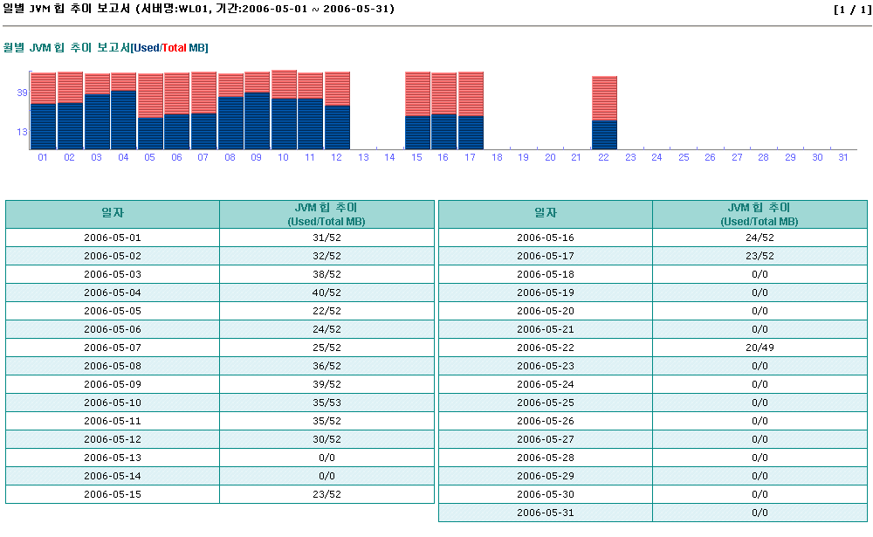

6.7 파일 시스템
파일 시스템의 마운트 포인트, 사용량(Used/Total)의 정보를 리포팅 합니다.
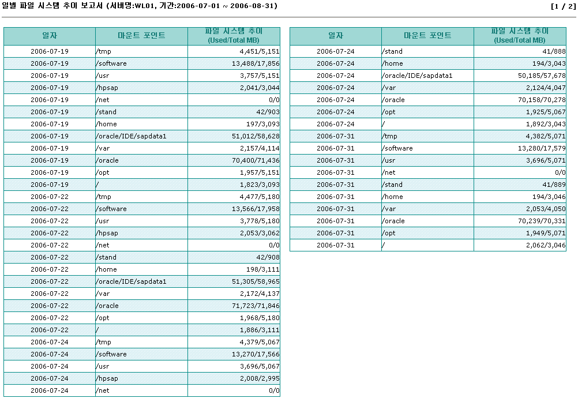

끝.

